opeМинистерство науки и высшего образования Российской Федерации

Федеральное государственное бюджетное образовательное учреждение высшего образования

«Российский экономический университет им. Г.В. Плеханова»

**Московский приборостроительный техникум**

**Курсовой проект**

МДК 11.01 ««Технология разработки и защиты баз данных»

Специальность 09.02.07 «Информационные системы и программирование»

Тема: «Разработка информационной системы "Chill&Drill"»

**Пояснительная записка**

Листов: 69

Руководитель ________ / М.А. Горбунова

«____» __________ 2025 г.

Исполнитель ________ /Е.Д. Мазов

«____» __________ 2025 г.

2025

Содержание

1. ОБЩАЯ ЧАСТЬ 4

1.1. Цель разработки 4

1.2. Средства разработки 4

2. СПЕЦИАЛЬНАЯ ЧАСТЬ 6

2.1. Постановка задачи 6

2.1.2. Выходные данные 6

2.1.3.1. Подробные требования к проекту 7

2.2. Внешняя спецификация 8

2.2.1. Описание задачи 8

2.2.2. Входные и выходные данные 9

2.2.3. Методы 11

2.2.5. Контроль целостности данных 12

2.3. Проектирование 12

2.3.1. Схема архитектуры программы 12

2.3.2. Логическая модель базы данных 14

2.3.3. Физическая модель базы данных 14

2.4. Результаты работы программы 18

3. ТЕХНОЛОГИЧЕСКАЯ ЧАСТЬ 22

3.2. Инструментальные средства разработки 22

3.3. Отладка программы 22

3.4. Защитное программирование 24

3.5. Характеристики программы 25

ЗАКЛЮЧЕНИЕ 28

СПИСОК ИСПОЛЬЗОВАННЫХ МАТЕРИАЛОВ 28

ПРИЛОЖЕНИЕ А ОПИСАНИЕ ЗАДАЧИ 30

# ОБЩАЯ ЧАСТЬ

## Цель разработки

Создать удобное и функциональное веб- и мобильное приложение для ресторана, позволяющее администратору эффективно управлять меню, заказами и сотрудниками, а пользователям — комфортно бронировать столики, просматривать меню и оформлять заказы.

* 1. Средства разработки

Все используемые программы для выполнения курсовой работы представлены в Таблице 1.

Таблица 1 - Программные средства

|  |  |  |  |
| --- | --- | --- | --- |
| № | Тип средства | Название средства | Назначение |
| 1 | 2 | 3 | 4 |
| 1 | Система управления базами данных | PgAdmin 4 v8 | Создание и управление базой данных |
| 2 | Текстовый редактор | Microsoft Word 2019  16.0.4591.1000 | Разработка документации, формирование отчётных документов по шаблонам |
| 3 | Инструментальное средство разработки программных решений | VisualStudio Code | Разработка клиент-серверного mobile- приложения |
| 4 | Инструментальное средство взаимодействия с базой данных | PgAdmin 4 v8 | Разработка базы данных. |
| 5 | Инструментальное средство разработки программных решений | Visual Studio Code 1.99.2 | Разработка клиент-серверного web-приложения |
| 6 | Инструментальное средства разработки диаграмм | draw.io | Разработка диаграмм для отчётных документов |
| 7 | Браузер | Arc Browser | ПО для просмотра работы web-ресурса |

В качестве средств вычислительной техники использовался ноутбук. Его характеристики представлены в Таблице 2.

Таблица 2 - Технические средства

|  |  |  |
| --- | --- | --- |
| № | Тип оборудование | Наименование оборудование |
| 1 | 2 | 3 |
| 1 | Размер экрана: | 24 |
| 2 | Разрешение экрана: | 1920x1080 |
| 3 | Линейка процессора: | IntelCore I511400k |
| 4 | Количество ядер процессора: | 12 |
| 5 | Оперативная память: | 16 ГБ |
| 6 | Тип видеокарты: | Интегрированная |
| 7 | Видеокарта: | NVIDIA GeForce RTX 3060 |
| 8 | Конфигурация накопителей: | SSD 512ГБ |
| 9 | Общий объем всех накопителей | 512ГБ |
| 10 | Операционная система | Windows |

# СПЕЦИАЛЬНАЯ ЧАСТЬ

## Постановка задачи

Создать удобное и функциональное веб- и мобильное приложение для ресторана, позволяющее администратору эффективно управлять меню, заказами и сотрудниками, а пользователям — комфортно бронировать столики, просматривать меню и оформлять заказы.

* + 1. Входные данные

Входными данными приложения являются данные, вводимые администратором и пользователями через интерфейсы WEB- и мобильного приложения, включая:

Для администратора:

• Данные для авторизации (логин, пароль).

• Информация о категориях товаров (название).

• Информация о товарах (название, описание, цена в рублях, изображение, категория).

• Информация о мероприятиях (название, описание)

• Информация о сотрудниках (ФИО, должность, номер телефона, почта)

Для пользователей:

• Данные для регистрации и авторизации (логин, пароль, email, ФИО, подтверждение пароля).

• Данные о позициях меню (название, описание, цена)

• Данные о заказе (название, описание, цена)

• Данные о мероприятиях (название, описание)

### Выходные данные

Выходными данными приложения являются результаты обработки введенных данных, представленные в виде:

**Для администратора:**

• Список категорий(название).

• Список блюд (название, описание, цена, в рублях, изображение, категория)

• Список сотрудников (ФИО, должность, номер телефона, почта)

**Для пользователей:**

• Список категорий (название).

• Список блюд (изображение, название, описание ,стоимость).

• Состав корзины – товары с описанием (название, цена, количество)

• Чаты с поддержкой (включая текст и прикрепленные изображения).

### Подробные требования к проекту

Проектирование информационной системы

Необходимо спроектировать информационную систему для удобного взаимодействия с рестораном, включающую мобильное приложение для пользователей и сотрудников доставки, WEB-приложение для администрирования, а также взаимодействия обычным пользователем с рестораном , API для взаимодействия компонентов и базу данных. В процессе проектирования реализовать диаграмму прецедентов, схему бизнес-процессов IDEF0, архитектурную схему, логическую и физическую модели базы данных, структурные схемы приложений, функциональные схемы, диаграммы классов и схемы тестирования.

Разработка реляционной базы данных

Необходимо разработать облачную реляционную SQL базу данных на PgAdmin (PostgreSQL) для хранения, валидации и манипуляции данными сайта-ресторана.

Разработка клиентского мобильного приложения на базе Android

Необходимо разработать мобильное клиентское приложение на базе Android для сайта-ресторана, реализующее функции приобретения блюд. Клиентское приложение должно предусматривать реализацию всех базовых функций, включая:

• Регистрация

• Авторизация

• Просмотр продукции по категориям

• Просмотр подробной информации о товаре

• Добавление товара в корзину

• Изменение количества товара в корзине, удаление из нее

• Оформление заказа

Разработка клиентского web-приложения – необходимо разработать клиентское приложение, реализующее функции администрирования текущей информационной системы, выгрузки информации из базы данных. Приложение должно обеспечивать следующие функциональные возможности:

• Авторизация администратора.

• Добавление, изменение, удаление информации о блюдах.

• Добавление, изменение, удаление информации о мероприятиях

Также WEB-приложение должно реализовать функции для обычного пользователя, должны быть реализованы следующие функции:

• Авторизация/ Регистрация пользователя

• Просмотр позиций меню

• Заказ блюд

• Просмотр корзины

• Оформление заказа

• Просмотр мероприятий

• Бронирование столика

Разработка программного интерфейса – необходимо разработать программный интерфейс, который соединит базу данных и клиентские приложения в одну информационную систему, реализовав сложную логику по обработке запросов на манипуляции данными из базы данных на стороне клиентских приложений.

## Внешняя спецификация

### Описание задачи

Описание задачи приведено в приложении А «Описание задачи»

### Входные и выходные данные

В Таблице 3 приведены входные данные программы с подробным описанием типа данных, его размера, диапазона изменений, точности представления и формы ввода.

Таблица 1 - Входные данные

| Имя | Тип | Ограничение | Формат ввода | Описание |
| --- | --- | --- | --- | --- |
| 1 | 2 | 3 | 4 | 5 |
| Форма регистрации | | | | |
| Логин | Строка | [a-zA-Z] {3, 64} | Текстовое поле | Логин регистрирующегося пользователя |
| Пароль | Строка | [a-zA-Z0-9!@#$%^&*()-_=+] {7,255} | Текстовое поле | Пароль регистрирующегося пользователя |
| Подтверждение пароля | Строка | [a-zA-Z0-9!@#$%^&*()-_=+] {7,255} | Текстовое поле | Повторный пароль, проверяющий, что пользователь знает свой пароль |
| Почта | Строка | [a-zA-Z0-9._%+-]+@[a-zA-Z0-9.-]+\.[a-zA-Z]{2,255} | Текстовое поле | Почта пользователя |
| Номер телефона | Строка | [0-9]{12} | Текстовое поле | Номер телефона пользователя |
| Фамилия | Строка | [a-zA-Z0-0] {255} | Текстовое поле | Фамилия пользователя |
| Имя | Строка | [a-zA-Z0-0] {255} | Текстовое поле | Имя пользователя |
| Отчество | Строка | [a-zA-Z0-0] {255} | Текстовое поле | Отчество пользователя |
| Форма авторизации | | | | |
| Логин | Строка | [a-zA-Z]{3,64}| [^@\s]+@[^@\s]+\.[^@\s] | Текстовое поле | Логин или почта пользователя |
| Пароль | Строка | [a-zA-Z0-9!@#$%^&*()-_=+] {7,255} | Текстовое поле | Пароль пользователя |
| Адресные данные | | | | |
| Адрес | Строка | [а-яА-Я-] {5,  512} | Текстовое поле | Адрес доставки заказа |
| Корзина | | | | |
| Количество товара | Целое число | Больше 1 | Кнопка | Количество товара в корзине |
| Добавление блюда | | | | |
| Название | Строка | [а-яА-Я-] {2,  128} | Текстовое поле | Название товара |
| Описание | Строка | [а-яА-Я-] {2,  512} | Текстовое поле | Описание товара |
| Изображение | строка | {255} | Текстовое поле | Ссылка на изображение товара |
| Цена | Число с плавающей точкой | {1, 1.79E+308} | Текстовое поле | Цена товара |
| Изменение товара | | | | |
| Название | Строка | [а-яА-Я-] {2, 128} | Текстовое поле | Название товара |
| Описание | Строка | [а-яА-Я-] {2, 512} | Текстовое поле | Описание товара |
| Изображение | строка | {255} | Текстовое поле | Ссылка на изображение товара |
| Цена | Число с плавающей точкой | {1, 1.79E+308} | Текстовое поле | Цена товара |
| Категория | Число | Больше 1 и меньше количества категорий | Выпадающий список | Категория товара |
| Заказ | | | | |
| Номер | Целое число | {1, 231-1} | Нет | Номер заказа в системе |
| Адрес доставки | Строка | [а-яА-Я-] {5, 512} | Нет | Адрес доставки |
| Дата и время создания | Дата и время | Нет | Нет | Дата и время создания заказа в системе |
| Общая стоимость | Число с плавающей точкой | {1, 1.79E+308} | Нет | Общая стоимость всех продуктов заказа |
| Товары | Товар | Список товаров | Нет | Краткое описание товаров |

В Таблице 4 приведены выходные данные программы.

Таблица 4 - Выходные данные

| Имя | Тип | Ограничение | Описание |
| --- | --- | --- | --- |
| 1 | 2 | 3 | 4 |
| Категории | | | |
| Название | Строка | [а-яА-Я-] {2, 64} | Название категории |
| Товары | | | |
| Название | Строка | [а-яА-Я-] {2, 128} | Название товара |
| Описание | Строка | [а-яА-Я-] {2, 512} | Описание товара |
| Цена | Число с плавающей точкой | {1, 1.79E+308} | Цена товара в рублях |
| Изображение | Файл | jpeg, png, jpg, webp | Изображение товара |
| Категория | Строка | [а-яА-Я-] {2, 64} | Категория товара |
| Список заказов | | | |
| Номер | Целое число | {1, 231-1} | Номер заказа в системе |
| Цена доставки | Число с плавающей точкой | {1, 1.79E+308} | Цена доставки заказа |
| Адрес доставки | Строка | [а-яА-Я-] {5, 512} | Адрес доставки заказа |
| Дата и время создания | Дата и время | Нет | Дата и время создания заказа в системе |
| Общая стоимость | Число с плавающей точкой | {1, 1.79E+308} | Общая стоимость заказа |
| Товары | Товары | Нет | Товары в заказе |
| Корзина | | | |
| Название | Строка | [а-яА-Я-] {2,  128} | Название товара |
| Цена | Число с плавающей точкой | {1, 1.79E+308} | Цена товара в рублях |
| Количество | Целое число | {1, 231-1} | Количество товара в корзине |
| Адрес | Строка | [а-яА-Я-] {5, 512} | Адрес доставки |

### Методы

База данных должна быть нормализована до третьей формы и реализована, придерживаясь принципу размещения внутри себя почти всех функций по манипулированию данными, предоставляя программному интерфейсу готовые методы для сложных вычислений, освобождая клиент от таковых, также должна быть размещена удаленно от клиентской части.

Также, необходимо реализовать программный интерфейс, осуществляющий взаимодействие клиентских частей и сервера базы данных.

В ходе написания программы были использованы следующие методы разработки программного обеспечения:

* Структурное программирование;

Парадигма программирования, в основе которой лежит представление программы в виде иерархической структуры блоков.

* + 1. Тесты

Сценарий тестирования и результаты тестовых испытаний приведен в Приложении Б. Сценарий тестов и результаты тестовых испытаний.

### Контроль целостности данных

В Таблице 6 представлен контроль целостности данных, описывающий ситуации и реакцию приложения на выполнение задач, связанных с сохранением, выводом, изменением или удалением данных.

Таблица 5 - Контроль целостности данных

| № | Ситуация | Аномалия | Реакция программы |
| --- | --- | --- | --- |
| 1 | 2 | 3 | 4 |
| 1 | Авторизация | Ввод несуществующей пары логин/пароль. | Программа обработает ошибку с базы данных и выведет пользователю ошибку. |
| 2 | Регистрация | Введён существующий логин и/или введены некорректные, согласно ограничениям, данные в соответствующие поля. | Программа обработает ошибку с базы данных и выведет пользователю ошибку. |
| 3 | Добавление товара | Введен существующий идентификатор товара и/или введены некорректные, согласно ограничениям, данные в соответствующие поля. | Программа обработает ошибку с базы данных и выведет пользователю ошибку. |
| 4 | Изменение данных товара | Введен другой существующий идентификатор товара и/или введены некорректные, согласно ограничениям, данные в соответствующие поля. | Программа обработает ошибку с базы данных и выведет пользователю ошибку. |

## Проектирование

### Схема архитектуры программы

На Рисунке 1 представлена клиент-серверная архитектура программы.

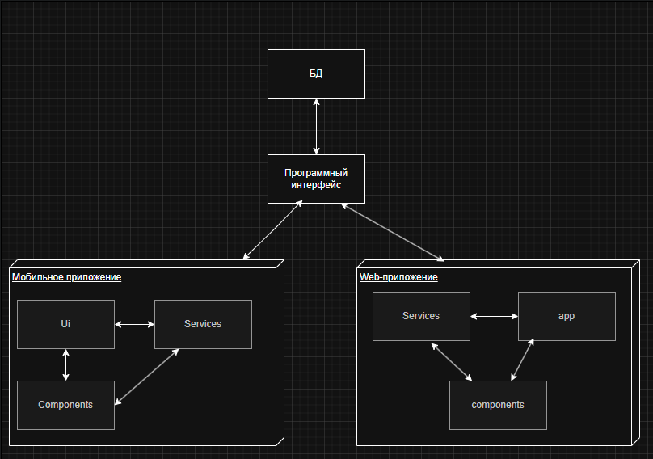

Рисунок 1 - Клиент-серверная архитектура приложения

Схема показывает, что архитектура информационной системы представляет собой распределённую клиент-серверную архитектуру, в которой центральным компонентом является программный интерфейс (API), взаимодействующий с удалённой базой данных. Клиентские приложения (мобильный и веб-клиент) обмениваются данными с сервером через API, используя формат JSON.

Мобильный клиент реализует 3 глобальные директории UI, Services Components, где:

• Services — отвечает за работу с API

• Ui — отвечает за отображение пользовательского интерфейса

• Components — переиспользуемые элементы пользовательского интерфейса.

Программный интерфейс обеспечивает посредничество между клиентами и базой данных, принимая запросы, обрабатывая их и возвращая данные, обеспечивая единый канал связи между всеми участниками системы.

### Логическая модель базы данных

На рисунке 2 представлена логическая модель базы данных, на основе которой была реализована логика манипуляции данными проектируемой базы данных.

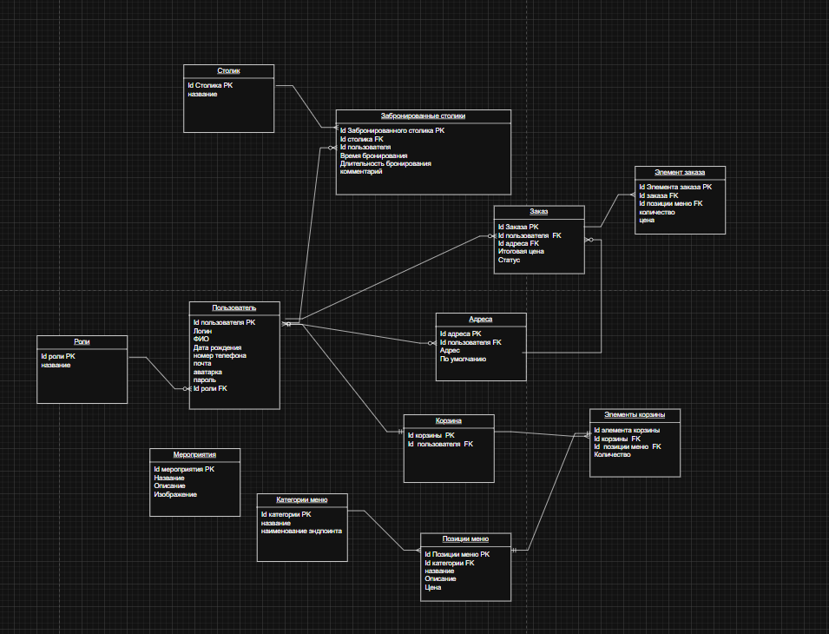

Рисунок 2 – Логическая модель базы данных

### Физическая модель базы данных

На рисунке 3 представлена физическая модель базы данных, на основе которой была реализована логика хранения и защиты данных, проектируемой базы данных.

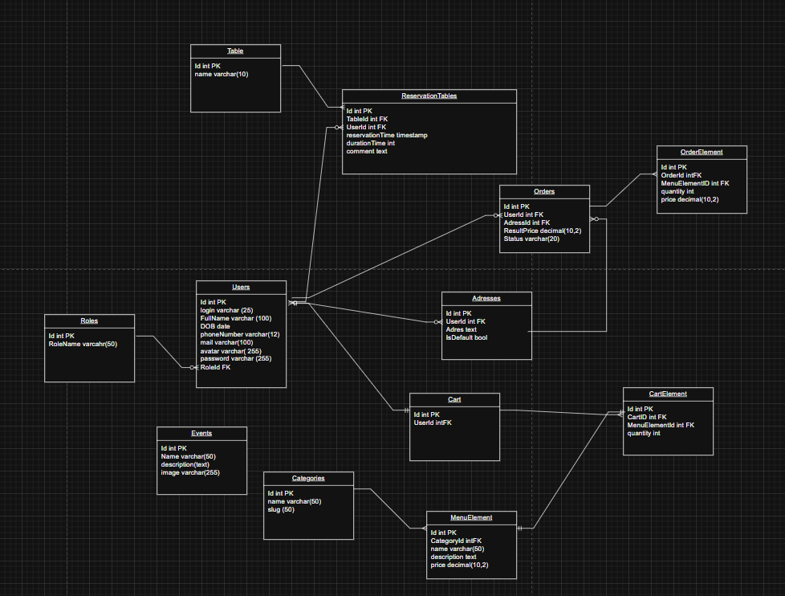

Рисунок 3 – Физическая модель данных

База данных содержит в себе 9 сущностей с различными данными, которые взаимодействуют друг с другом, образуя логические связи реализуемой информационной системы.

В таблице 7 представлен словарь данных реализуемой базы данных данной информационной системы.

Таблица 7 - Словарь данных

|  |  |  |  |  |
| --- | --- | --- | --- | --- |
| **Ключ** | **Поле** | **Тип данных** | **Обязательность заполнения** | **Описание** |
| **Таблица «Roles»** | | | | |
| PK | id | int | NOT NULL | Идентификатор роли |
|  | name | varchar(50) | NOT NULL | Название роли |
| **Таблица «Users»** | | | | |
| PK | id | int | NOT NULL | Идентификатор пользователя |
|  | login | varchar(100) | NOT NULL | Логин пользователя |
|  | password | varchar(255) | NOT NULL | Пароль пользователя |
|  | email | varchar(100) | NOT NULL | Электронная почта пользователя |
|  | phone_number | varchar(12) | NOT NULL | Номер телефона пользователя |
|  | avatar | varchar(255) | NULL | Путь к аватару пользователя |
| FK | RoleId | int | NOT NULL | Идентификатор роли пользователя (ссылка на Roles(id)) |
| **Таблица «Addresses»** | | | | |
| PK | id | int | NOT NULL | Идентификатор адреса |
| FK | UserId | int | NOT NULL | Идентификатор пользователя (ссылка на Users(id)) |
|  | address | text | NOT NULL | Текст адреса |
|  | isDefault | bool | NOT NULL | Флаг, указывающий, является ли адрес основным |
| **Таблица «Orders»** | | | | |
| PK | id | int | NOT NULL | Идентификатор заказа |
| FK | AddressId | int | NOT NULL | Идентификатор адреса (ссылка на Addresses(id)) |
| FK | UserId | int | NOT NULL | Идентификатор пользователя (ссылка на Users(id)) |
|  | ResultPrice | decimal(10,2) | NOT NULL | Итоговая стоимость заказа |
|  | Status | varchar(20) | NOT NULL | Статус заказа |
| **Таблица «OrderElement»** | | | | |
| PK | id | int | NOT NULL | Идентификатор элемента заказа |
| FK | OrderId | int | NOT NULL | Идентификатор заказа (ссылка на Orders(id)) |
| FK | MenuElementId | int | NOT NULL | Идентификатор элемента меню (ссылка на MenuElement(id)) |
|  | price | decimal(10,2) | NOT NULL | Цена элемента заказа |
| **Таблица «Cart»** | | | | |
| PK | id | int | NOT NULL | Идентификатор корзины |
| FK | UserId | int | NOT NULL | Идентификатор пользователя (ссылка на Users(id)) |
| **Таблица «CartElement»** | | | | |
| PK | id | int | NOT NULL | Идентификатор элемента корзины |
| FK | CartId | int | NOT NULL | Идентификатор корзины (ссылка на Cart(id)) |
| FK | MenuElementId | int | NOT NULL | Идентификатор элемента меню (ссылка на MenuElement(id)) |
|  | quantity | int | NOT NULL | Количество товара в корзине |
| **Таблица «MenuElement»** | | | | |
| PK | id | int | NOT NULL | Идентификатор элемента меню |
| FK | CategoryId | int | NOT NULL | Идентификатор категории (ссылка на Categories(id)) |
|  | name | varchar(50) | NOT NULL | Название элемента меню |
|  | description | text | NOT NULL | Описание элемента меню |
|  | image | varchar(255) | NULL | Путь к изображению элемента меню |
|  | price | decimal(10,2) | NOT NULL | Цена элемента меню |
|  | weight | decimal(10,2) | NOT NULL | Вес элемента меню |
|  | unit | varchar(50) | NOT NULL | Единица измерения веса |
|  | quantity | int | NOT NULL | Количество товара на складе |
| **Таблица «Categories»** | | | | |
| PK | id | int | NOT NULL | Идентификатор категории |
|  | slug | varchar(50) | NOT NULL | Уникальный идентификатор категории (для URL) |
| **Таблица «Events»** | | | | |
| PK | id | int | NOT NULL | Идентификатор события |
|  | description | text | NOT NULL | Описание события |
|  | image | varchar(255) | NULL | Путь к изображению события |
| **Таблица «Table»** | | | | |
| PK | id | int | NOT NULL | Идентификатор стола |
|  | name | varchar(10) | NOT NULL | Название стола |
| **Таблица «ReservationTables»0** | | | | |
| PK | id | int | NOT NULL | Идентификатор бронирования |
| FK | TableId | int | NOT NULL | Идентификатор стола (ссылка на Table(id)) |
| FK | UserId | int | NULL | Идентификатор пользователя (ссылка на Users(id)) |
|  | reservation_time | timestamp | NOT NULL | Время начала бронирования |
|  | duration | int | NOT NULL | Длительность бронирования (в минутах) |
|  | comment | text | NULL | Комментарий к бронированию |

* + 1. Структурная схема

На рисунке 4 представлена структурная схема web-приложения «Chill&Drill». В таблице 7 описаны представленные модули.

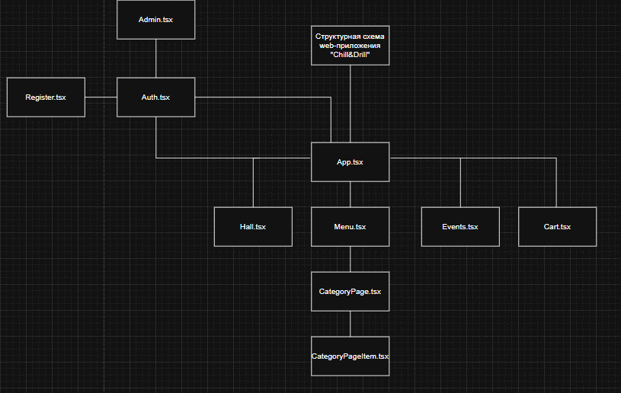

Рисунок 4 - структурная схема WEB-приложения.

Таблица 7 - модули

| №п/п | Наименование модуля | Описание |
| --- | --- | --- |
| 1 | 2 | 3 |
| Программный интерфейс (api) | | |
| 1 | AuthContext.ts | Класс для работы с Авторизованными пользователями. |
| 2 | CartContext.ts | Класс для работы c корзиной |
| Компоненты (components) | | |
| 1 | ActionButton.tsx | Кнопка для действий |
| 2 | BurgerMenu.tsx | Бургер меню |
| 3 | Hall.tsx | Модальное окно для зала |
| Страницы (pages) | | |
| 1 | Category.tsx | Страница категорий блюд |
| 2 | WelcomeImage.tsx | Главная страница |
| 3 | Cart.tsx | Корзина |
| 4 | Profile.tsx | Профиль |
| 5 | LogIn.tsx | Страница авторизации |
| Главный пакет | | |
| 1 | App.tsx | Точка входа в приложение |

## Результаты работы программы

На рисунках 5- представлены результаты работы

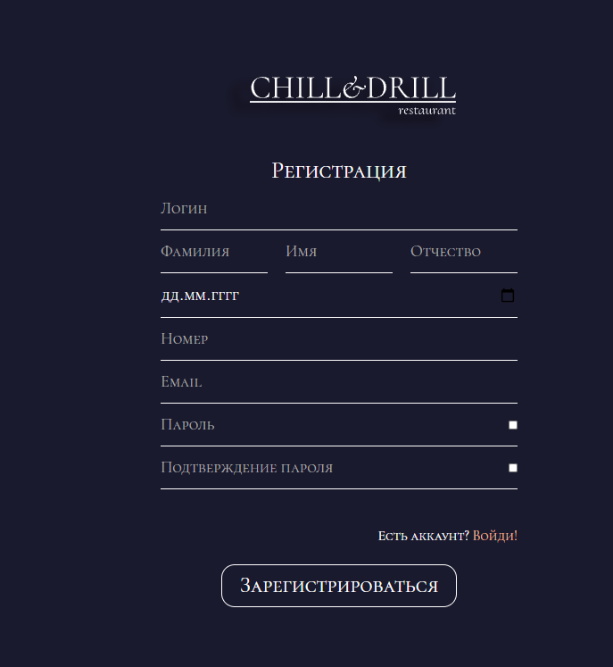

Рисунок 5 – Регистрация

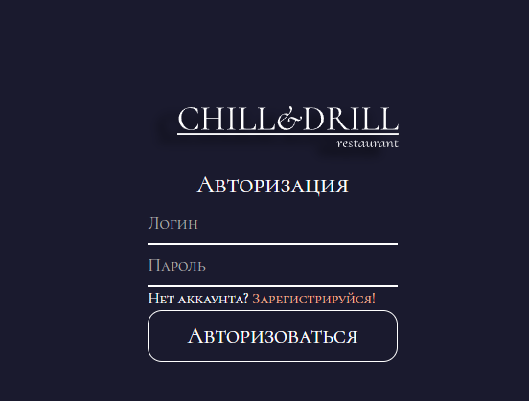

Рисунок 6 – Авторизация.

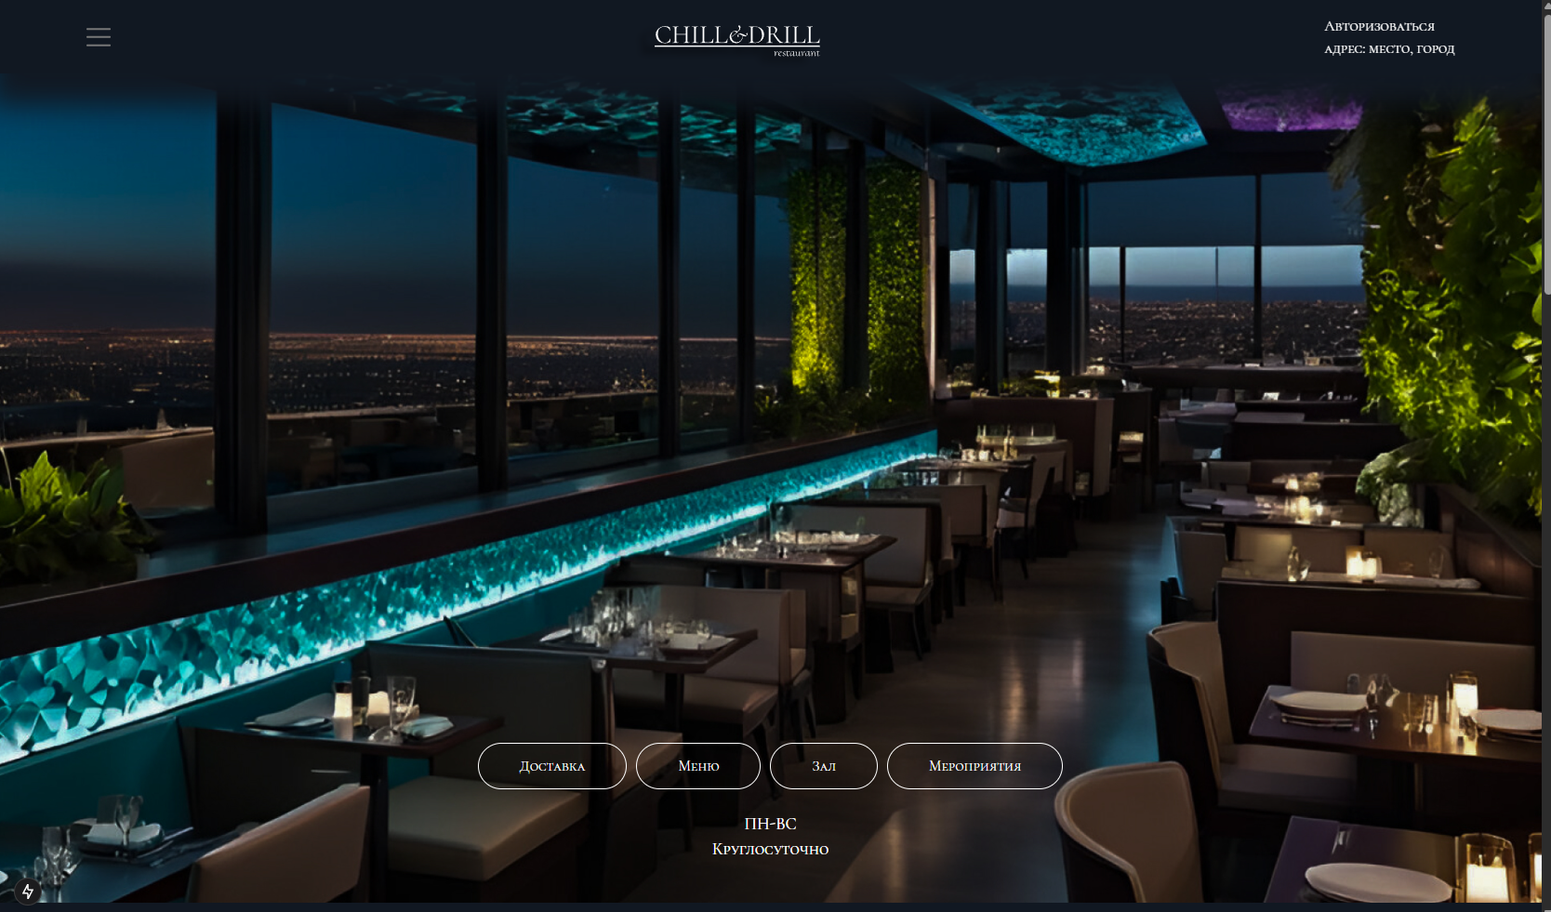

Рисунок 7 - Главный экран

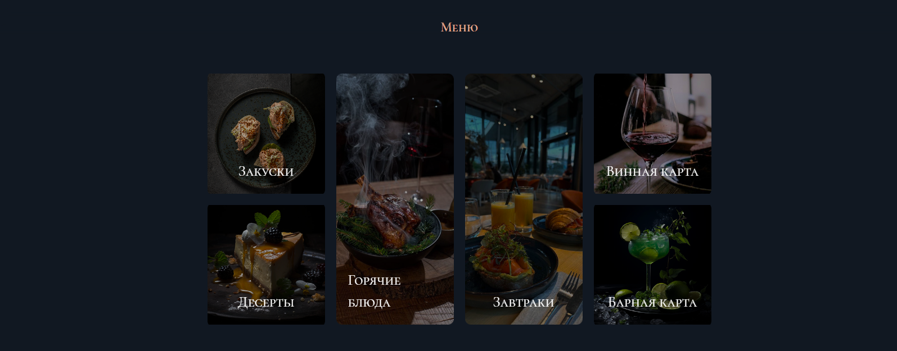

Рисунок 8 - Категории.

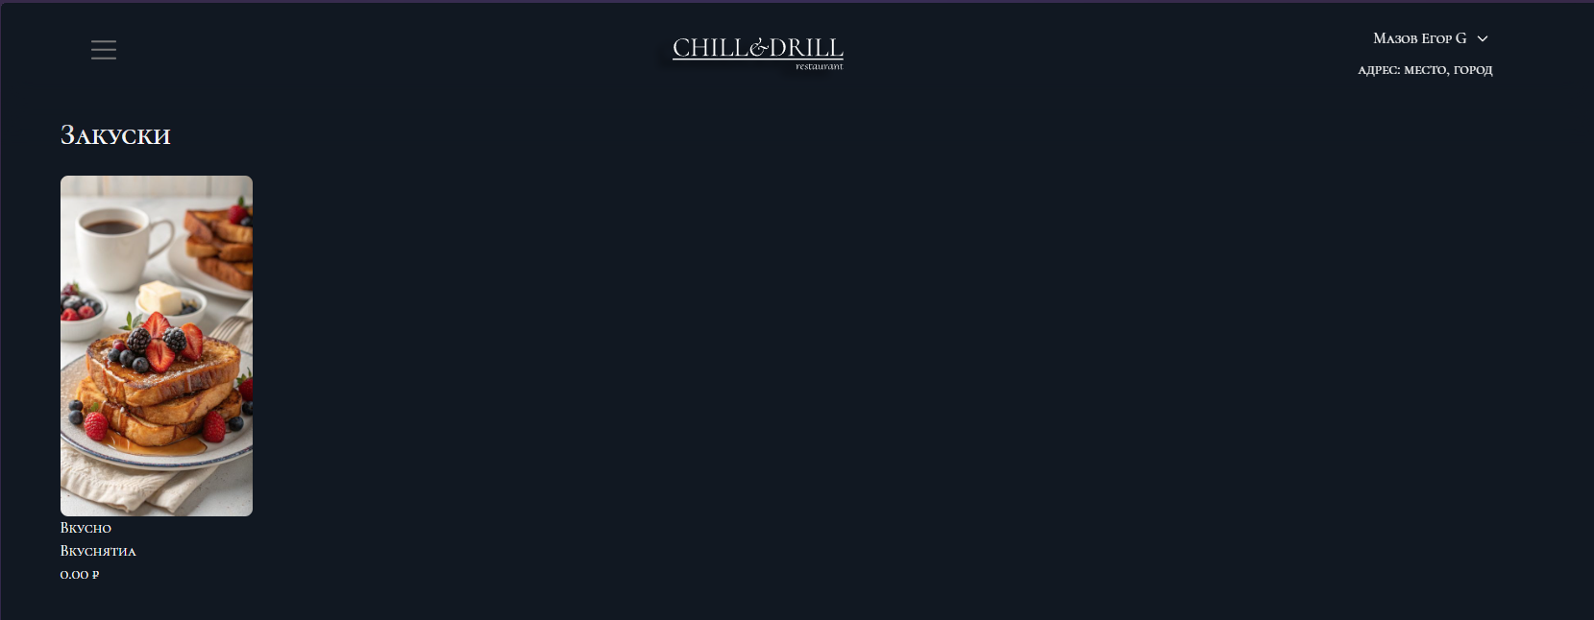

Рисунок 9 - Карточки блюд.

# ТЕХНОЛОГИЧЕСКАЯ ЧАСТЬ

## Инструментальные средства разработки

Для создания базы данных использовалась система управления базами данных PgAdmin. Она была выбрана благодаря простому синтаксису, хорошей совместимости с проектом на Asp.Net и более низкой стоимости развертывания на хостинге.

В качестве основного текстового редактора применялся Microsoft Word 2019. Этот редактор был предустановлен на компьютере и считается лучшим решением для работы с документами среди программ, не требующих дополнительной загрузки. Word поддерживает создание документов в популярном формате, которые легко открываются и печатаются любым пользователем ПК, что также определило выбор.

Для разработки программных решений использовалась среда Visual Studio. Она выбрана как основная платформа для разработки на Windows благодаря тесной интеграции с продуктами Microsoft, включая облачные базы данных, встроенные библиотеки и внешние приложения, что обеспечивает удобство и эффективность работы.

В качестве инструмента разработки также применялся Visual Studio Code. Этот редактор кода был выбран за его легковесность, кроссплатформенность и широкую поддержку языков программирования. Благодаря обширной экосистеме расширений и встроенной интеграции с системами контроля версий, такими как Git, Visual Studio Code обеспечивает гибкость и удобство для разработки проектов различной сложности.

## Отладка программы

Отладка программы была проведена с помощью встроенных средств отладки в IDE VisualStudio. Отладка работает при включенном приложении и приостанавливается, доходя до точки остановки.

Для отладки программы применялись встроенные инструменты отладки в IDE Visual Studio. Отладка осуществлялась в процессе работы приложения и приостанавливалась на установленных точках остановки.

Наиболее частой ошибкой были синтаксические ошибки, такие как неверно указанные имена переменных или пропущенные символы, что приводило к некорректной работе кода. Основное внимание при отладке уделялось проверке функционала отправки запросов к серверу, включая операции чтения, удаления, сохранения и изменения данных. Также значимой проблемой была некорректная сериализация моделей, которая решалась путем корректировки и очистки модели на стороне API.

## Защитное программирование

* + 1. Защита от ошибок

Для обеспечения корректного взаимодействия между клиентской частью приложения на http://localhost:3000 и сервером была настроена политика CORS. Настройка реализована в коде приложения с использованием метода AddCors, что позволяет разрешить запросы с указанного источника, а также любые заголовки и методы, как показано на рисунке 9.

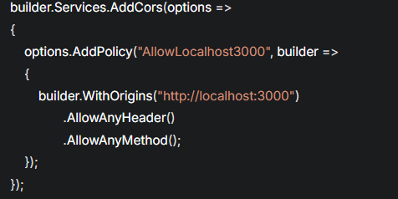

Рисунок 10 – настройка Cors.

* + 1. Защита приложения

Приложение также содержит локальную валидацию для каждой строки базы данных. В случае успешного прохождения валидации данные записываются в базу данных. Пример локальной валидации можно увидеть на Рисунке 11.

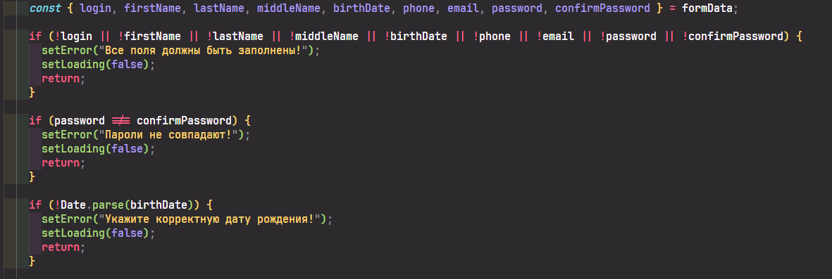

Рисунок 11 – Валидация приложения

## Характеристики программы

В Таблице 10 представлена характеристика программы в виде перечисления всех модулей.

Таблица 4 - Характеристика программы

|  |  |  |  |  |
| --- | --- | --- | --- | --- |
| **№** | **Название файла** | **Размер файла (КБ)** | **Используемые библиотеки** | **Дополнительные файлы** |
| 1 | Microsoft.CodeAnalysis.CSharp.resources.dll | 360 | Microsoft.CodeAnalysis | Нет |
| 2 | Microsoft.CodeAnalysis.Features.resources.dll | 361 | Microsoft.CodeAnalysis | Нет |
| 3 | Microsoft.CodeAnalysis.Scripting.resources.dll | 101 | Microsoft.CodeAnalysis | Нет |
| 4 | Microsoft.CodeAnalysis.Workspaces.MSBuild.BuildHost.resources.dll | 88 | Microsoft.CodeAnalysis | Нет |
| 5 | Microsoft.CodeAnalysis.Workspaces.resources.dll | 111 | Microsoft.CodeAnalysis | Нет |
| 6 | Microsoft.CodeAnalysis.resources.dll | 114 | Microsoft.CodeAnalysis | Нет |
| 7 | Humanizer.resources.dll (uk) | 71 | Humanizer | Нет |
| 8 | Humanizer.resources.dll (uz-Cyrl-UZ) | 67 | Humanizer | Нет |
| 9 | Humanizer.resources.dll (uz-Latn-UZ) | 64 | Humanizer | Нет |
| 10 | Humanizer.resources.dll (vi) | 65 | Humanizer | Нет |
| 11 | Humanizer.resources.dll (zh-CN) | 70 | Humanizer | Нет |
| 12 | Humanizer.resources.dll (zh-Hans) | 68 | Humanizer | Нет |
| 13 | Microsoft.CodeAnalysis.CSharp.Features.resources.dll (zh-Hans) | 121 | Microsoft.CodeAnalysis | Нет |
| 14 | Microsoft.CodeAnalysis.CSharp.Workspaces.resources.dll (zh-Hans) | 92 | Microsoft.CodeAnalysis | Нет |
| 15 | Microsoft.CodeAnalysis.CSharp.resources.dll (zh-Hans) | 345 | Microsoft.CodeAnalysis | Нет |
| 16 | Microsoft.CodeAnalysis.Features.resources.dll (zh-Hans) | 350 | Microsoft.CodeAnalysis | Нет |
| 17 | Microsoft.CodeAnalysis.Scripting.resources.dll (zh-Hans) | 93 | Microsoft.CodeAnalysis | Нет |
| 18 | Microsoft.CodeAnalysis.Workspaces.MSBuild.BuildHost.resources.dll (zh-Hans) | 83 | Microsoft.CodeAnalysis | Нет |
| 19 | Microsoft.CodeAnalysis.Workspaces.resources.dll (zh-Hans) | 117 | Microsoft.CodeAnalysis | Нет |
| 20 | Microsoft.CodeAnalysis.resources.dll (zh-Hans) | 119 | Microsoft.CodeAnalysis | Нет |
| 21 | Humanizer.resources.dll (zh-Hant) | 72 | Humanizer | Нет |
| 22 | Microsoft.CodeAnalysis.CSharp.Features.resources.dll (zh-Hant) | 120 | Microsoft.CodeAnalysis | Нет |
| 23 | Microsoft.CodeAnalysis.CSharp.Workspaces.resources.dll (zh-Hant) | 92 | Microsoft.CodeAnalysis | Нет |
| 24 | Microsoft.CodeAnalysis.CSharp.resources.dll (zh-Hant) | 345 | Microsoft.CodeAnalysis | Нет |
| 25 | Microsoft.CodeAnalysis.Features.resources.dll (zh-Hant) | 344 | Microsoft.CodeAnalysis | Нет |
| 26 | Microsoft.CodeAnalysis.Scripting.resources.dll (zh-Hant) | 94 | Microsoft.CodeAnalysis | Нет |
| 27 | Microsoft.CodeAnalysis.Workspaces.MSBuild.BuildHost.resources.dll (zh-Hant) | 92 | Microsoft.CodeAnalysis | Нет |
| 28 | Microsoft.CodeAnalysis.Workspaces.resources.dll (zh-Hant) | 109 | Microsoft.CodeAnalysis | Нет |
| 29 | Microsoft.CodeAnalysis.resources.dll (zh-Hant) | 112 | Microsoft.CodeAnalysis | Нет |
| 30 | ChillAndDrillApI.csproj.EntityFrameworkCore.targets | 28 | EntityFrameworkCore | Нет |
| 31 | ChillAndDrillApI.csproj.nuget.dgspec.json | 113 | NuGet | Нет |
| 32 | ChillAndDrillApI.csproj.nuget.g.props | 30 | NuGet | Нет |
| 33 | ChillAndDrillApI.csproj.nuget.g.targets | 11 | NuGet | Нет |
| 34 | .NETCoreApp,Version=v8.0.AssemblyAttributes.cs | 4 | .NET Core | Нет |
| 35 | ApiEndpoints.json | 1211 | JSON конфигурация | Нет |
| 36 | ChillAnd.D6ECADD7.Up2Date | 0 | Сборка | Нет |
| 37 | ChillAndDrillApI.AssemblyInfo.cs | 24 | .NET Core | Нет |
| 38 | ChillAndDrillApI.AssemblyInfoInputs.cache | 1 | .NET Core | Нет |
| 39 | ChillAndDrillApI.GeneratedMSBuildEditorConfig.editorconfig | 29 | MSBuild | Нет |
| 40 | ChillAndDrillApI.GlobalUsings.g.cs | 17 | .NET Core | Нет |
| 41 | ChillAndDrillApI.MvcApplicationPartsAssemblyInfo.cache | 0 | ASP.NET Core MVC | Нет |
| 42 | ChillAndDrillApI.MvcApplicationPartsAssemblyInfo.cs | 17 | ASP.NET Core MVC | Нет |
| 43 | ChillAndDrillApI.assets.cache | 20 | ASP.NET Core | Нет |
| 44 | ChillAndDrillApI.csproj.AssemblyReference.cache | 125 | .NET Core | Нет |
| 45 | ChillAndDrillApI.csproj.BuildWithSkipAnalyzers | 0 | MSBuild | Нет |
| 46 | ChillAndDrillApI.csproj.CoreCompileInputs.cache | 1 | MSBuild | Нет |
| 47 | ChillAndDrillApI.csproj.FileListAbsolute.txt | 267 | MSBuild | Нет |
| 48 | ChillAndDrillApI.dll | 6827 | ASP.NET Core | Нет |
| 49 | ChillAndDrillApI.genruntimeconfig.cache | 1 | .NET Core | Нет |
| 50 | ChillAndDrillApI.pdb | 449 | .NET Core | Нет |
| 51 | ChillAndDrillApI.sourcelink.json | 0 | SourceLink | Нет |
| 52 | ChillAndDrillApI.OpenApiFiles.cache | 1 | OpenAPI | Нет |
| 53 | ChillAndDrillApI.json | 3160 | OpenAPI | Нет |
| 54 | ChillAndDrillApI.dll (ref) | 195 | ASP.NET Core | Нет |
| 55 | ChillAndDrillApI.dll (refint) | 195 | ASP.NET Core | Нет |
| 56 | msbuild.build.ChillAndDrillApI.props | 3 | MSBuild | Нет |
| 57 | msbuild.buildMultiTargeting.ChillAndDrillApI.props | 2 | MSBuild | Нет |
| 58 | msbuild.buildTransitive.ChillAndDrillApI.props | 2 | MSBuild | Нет |
| 59 | staticwebassets.build.endpoints.json | 4 | ASP.NET Core | Нет |
| 60 | staticwebassets.build.json | 11 | ASP.NET Core | Нет |
| 61 | staticwebassets.references.upToDateCheck.txt | 0 | ASP.NET Core | Нет |
| 62 | staticwebassets.removed.txt | 0 | ASP.NET Core | Нет |
| 63 | project.assets.json | 7098 | NuGet | Нет |
| 64 | project.nuget.cache | 150 | NuGet | Нет |
| 65 | ChillAndDrillApI.sln | 22 | MSBuild | Нет |
| 66 | compose.yml | 11 | Docker | Нет |

# ЗАКЛЮЧЕНИЕ

В результате выполнения курсового проекта на тему «Разработка информационной системы "Chill&Drill" (реализация подсистем: бронирование, заказ еды)» по междисциплинарному курсу МДК 11.01 «Технология разработки и защиты баз данных» было разработано приложение «Chill&Drill» на фреймворке React и ReactNative, используя язык программирования TypeScript и NextJS. Целью использования приложения является упрощение бронирования столика для обычных пользователей, изменение статуса у заказов, а также админ-панель.

В процессе выполнения курсового проекта были определены необходимые требования, составлены схемы проектирования, разработано приложение, а также выполнена отладка и тестирование.

При разработке использовалась СУБД PgAdmin, среда разработки Visual Studio Code и Visual Studio. Для проектирования документации приложения был использован текстовый редактор Microsoft Word 2019. База данных и серверное приложение было опубликовано с помощью личного Сервера «strhzy».

В ходе использования приложения видно, что основной сценарий программы работает без сбоев, в ней можно добавлять, изменять и удалять данные в таблицы.

По итогу выполнения курсового проекта приложение отвечает всем заявленным в начале требованиям, позволяет выполнять необходимые задачи по бронированию столиков и заказзу еды и готово к эксплуатации пользователями.

# СПИСОК ИСПОЛЬЗОВАННЫХ МАТЕРИАЛОВ

1. Что такое React Native? Комплексное руководство 2021. URL: https://habr.com/ru/articles/596183/ (Дата публикации: 16.07.2021)
2. Разработка на React Native мобильных приложений — обзор преимуществ и инструментов. URL: https://www.ddplanet.ru/services/development-react-mobile/ (Дата публикации: 12.03.2022)
3. Делаем мобильное приложение на React Native. Часть 1. URL: https://timeweb.com/ru/community/articles/delaem-mobilnoe-prilozhenie-na-react-native-chast-1 (Дата публикации: 04.08.2020)
4. Разработка приложений Android с помощью React Native (официальная документация Microsoft). URL: https://learn.microsoft.com/ru-ru/windows/dev-environment/javascript/react-native-for-android (Дата публикации: 15.09.2023)
5. Разработка приложений на React Native: особенности, преимущества, поддержка. URL: https://sibdev.pro/reactnative-app (Дата публикации: 27.02.2024)
6. Mobile App Development with React Native — подробный гайд от freeCodeCamp. URL: https://www.freecodecamp.org/news/mobile-app-development-with-react-native/ (Дата публикации: 18.11.2021)
7. Гайд по кроссплатформенной разработке с использованием React Native. URL: https://habr.com/ru/articles/863388/ (Дата публикации: 10.01.2024)
8. 11 Best Mobile App Development Tools for React Native (2025). URL: https://loopstudio.dev/best-mobile-app-development-tools-for-react-native/ (Дата публикации: 22.02.2025)
9. 7 причин выбрать фреймворк React Native для разработки мобильных приложений. URL: https://flawlessmlm.com/blog/view/index/post/292 (Дата публикации: 29.06.2022)
10. 13 Essential React Native Tools for Mobile App Developers. URL: https://www.instabug.com/blog/react-native-tools (Дата публикации: 14.09.2023)
11. Официальная документация React Native. URL: https://reactnative.dev/docs/getting-started (Дата публикации: 15.03.2024)
12. Официальная документация React. URL: https://react.dev/learn (Дата публикации: 08.05.2023)
13. Expo — официальный сайт и документация. URL: https://docs.expo.dev/ (Дата публикации: 10.10.2022)
14. React Navigation — библиотека для организации навигации в React Native. URL: https://reactnavigation.org/docs/getting-started (Дата публикации: 25.11.2021)
15. React Native Paper — UI-компоненты для React Native. URL: https://callstack.github.io/react-native-paper/ (Дата публикации: 14.04.2023)

# ПРИЛОЖЕНИЕ А ОПИСАНИЕ ЗАДАЧИ

АННОТАЦИЯ

В данном программном документе приведено описание задачи мобильного и web-приложения «ChillAndDrill».

В разделе «Описание задачи» представлено описание задачи с выделением пользователей по приложениям и предоставляемым им набором функций.

ОПИСАНИЕ ЗАДАЧИ

Главной задачей является упрощение пользовательского взаимодействия с интернет-магазином, обеспечение удобного доступа к покупкам и управления заказами, а также предоставление администраторам эффективных инструментов для управления товарами, категориями и коммуникацией с клиентами.

В процессе анализа предметной области были выявлены и выделены пользователи (гости, клиенты и администраторы) и функции, которые реализуют деятельность по осуществлению основной задачи, их взаимодействие представлено на Рисунке 1 в виде диаграммы прецедентов.

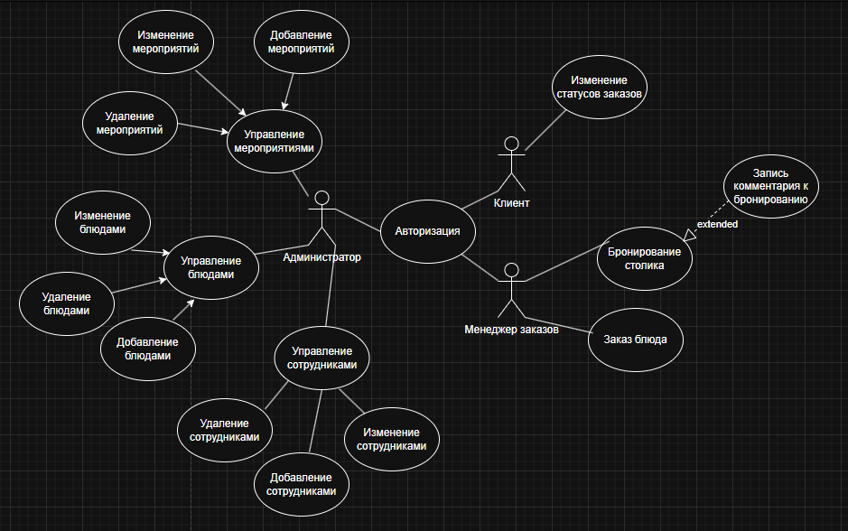

Рисунок 12 – Диаграмма прецедентов

На основании проведенного анализа, посредством представленной диаграммы прецедентов, были выявлены следующие пользователи с соответствующими наборами предоставляемых функций:

Клиент:

* Заказ блюд на дом;
* Бронирование столика;
* Регистрация

Администратор:

* Добавление мероприятий;
* Изменение мероприятий;
* Удаление мероприятий;
* Добавление блюд;
* Изменение блюд;
* Удаление блюд;
* Добавление сотрудников;
* Изменение сотрудников;
* Удаление сотрудников;

Менеджер заказов:

* Изменение статусов заказов;

Общими действиями явялется:

* Авторизация

Также, был проведен анализ предметной области с целью вывести основные бизнес-процессы, проходящие в процессе осуществления деятельности доставки товаров.

На рисунках 2-5 представлена схема бизнес-процессов IDEF0 до реализации программного продукта.

На рисунке 2 представлена схема бизнес-процессов IDEF0 уровня A0.

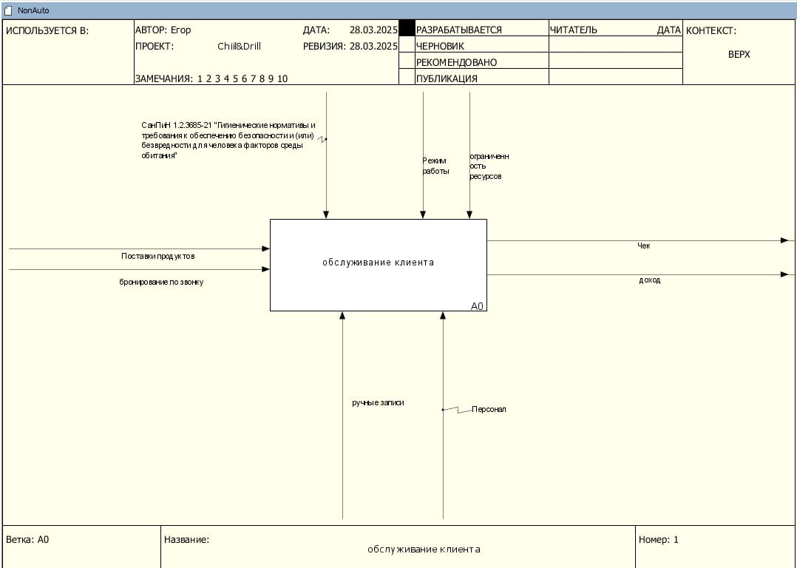

Рисунок 13 – Схема IDEF0 уровня A0 до реализации программного обеспечения.

На рисунке 3 представлена декомпозированная схема бизнес-процесса уровня A0.

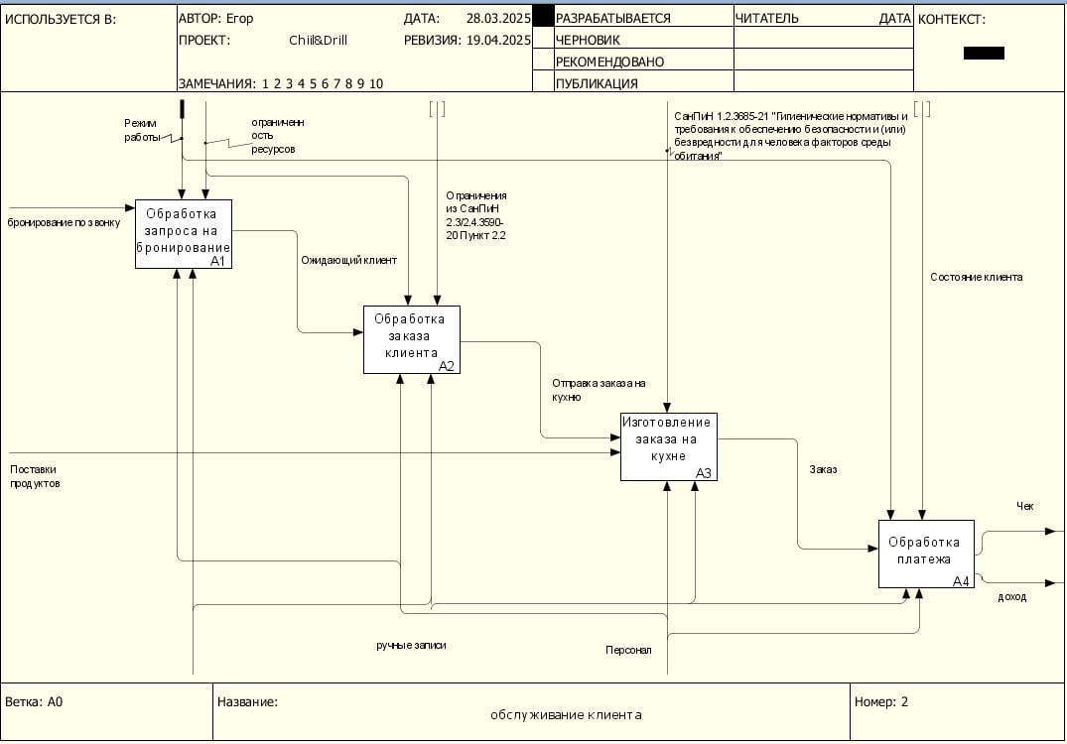

Рисунок 14 – Схема IDEF0 декомпозированного уровня A0 до реализации программного обеспечения

На рисунке 4 представлена декомпозированная схема бизнес-процесса уровня A1

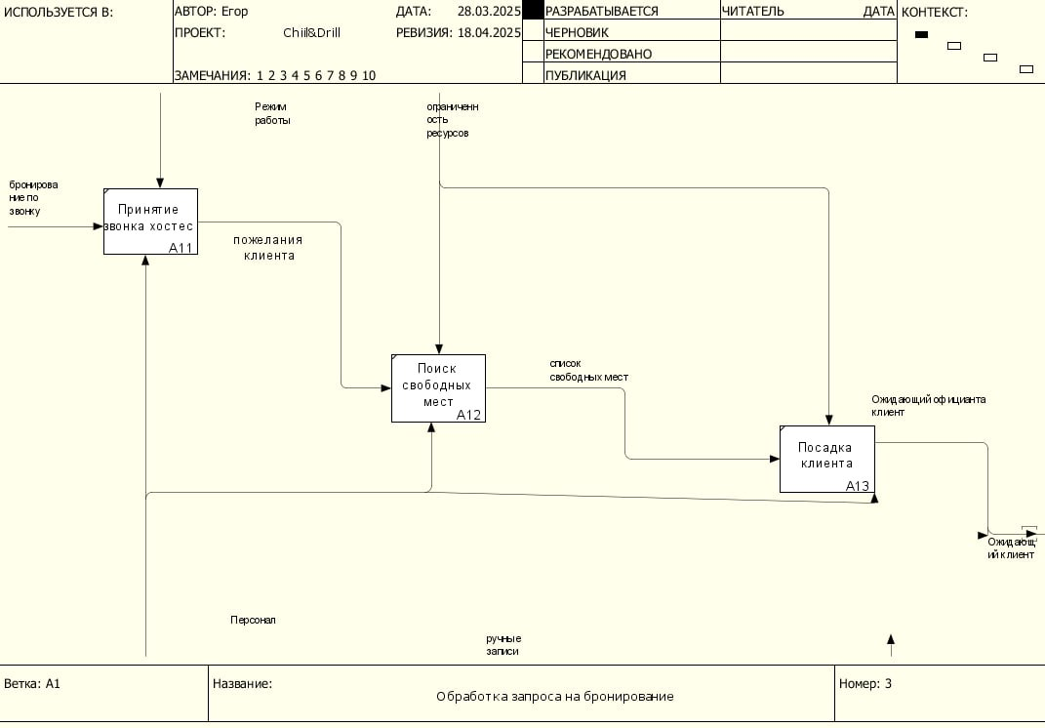

Рисунок 15 – Схема IDEF0 декомпозированного уровня A2 до реализации программного обеспечения

На рисунке 5 представлена декомпозированная схема бизнес-процесса уровня A1

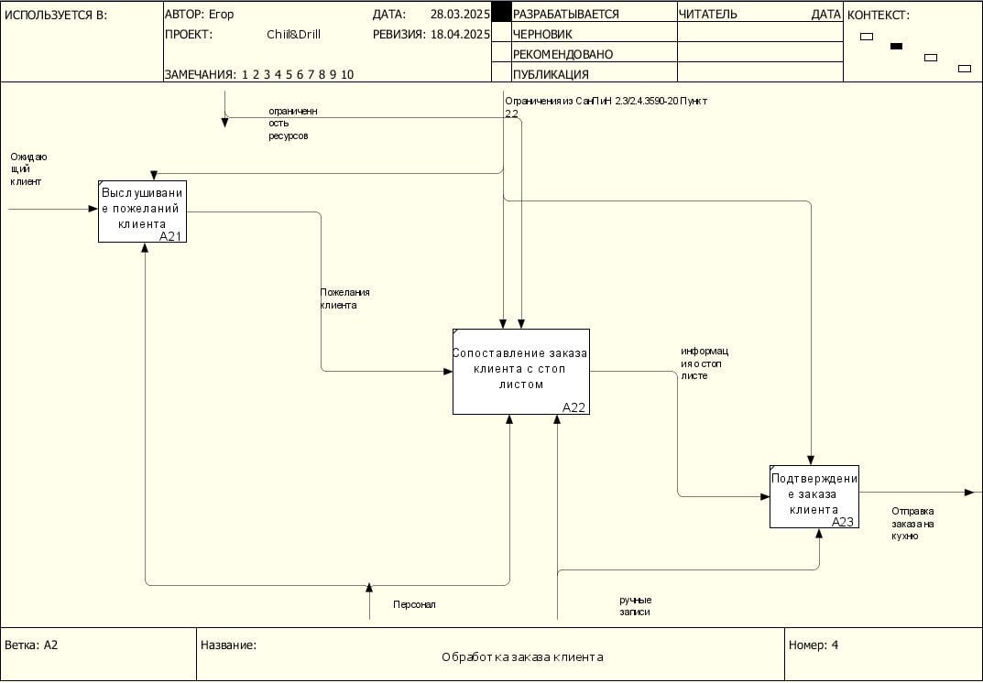

Рисунок 16 – Схема IDEF0 декомпозированного уровня A2 до реализации программного обеспечения.

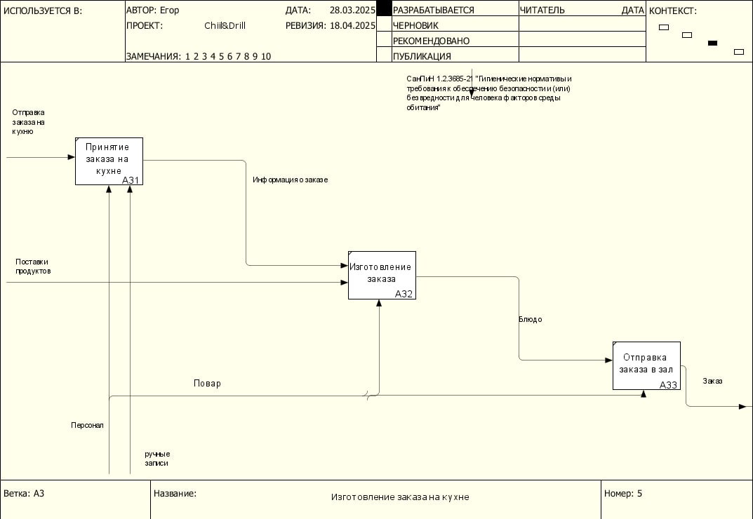

Рисунок 17 - Схема IDEF0 декомпозированного уровня A2 до реализации программного обеспечения.

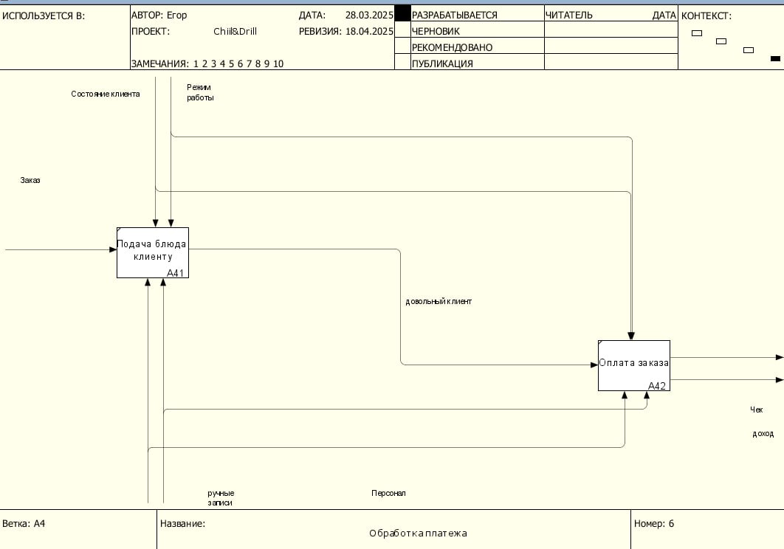

Рисунок 18 - Схема IDEF0 декомпозированного уровня A2 до реализации программного обеспечения

На рисунках 6-10 представлена схема бизнес-процессов IDEF0 после  
реализации программного продукта.

На рисунке 6 представлена схема бизнес-процессов IDEF0 уровня A0.

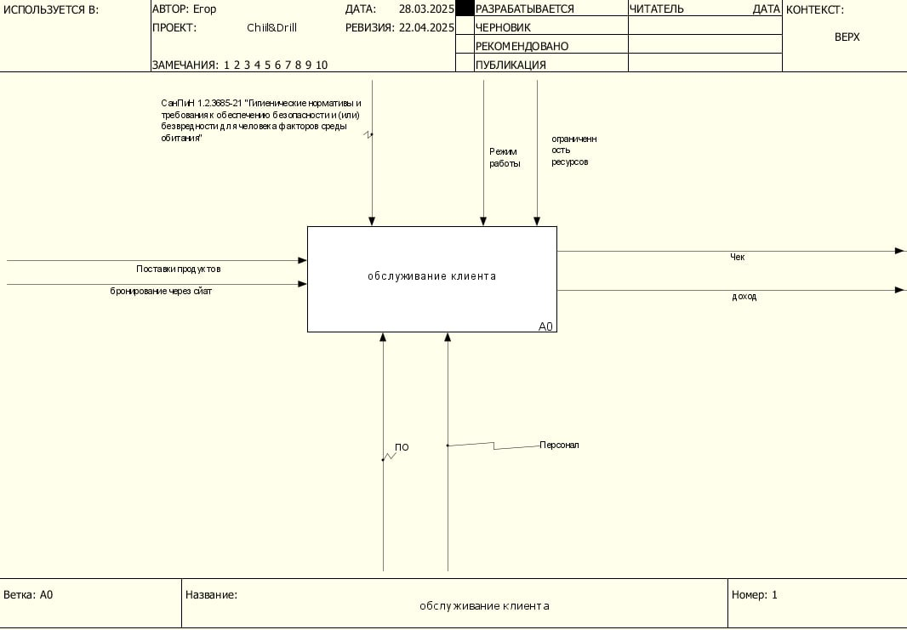

Рисунок 19 – Схема IDEF0 уровня A0 после реализации программного обеспечения.

На рисунке 7 представлена декомпозированная схема бизнес-процессов

IDEF0 уровня A0.

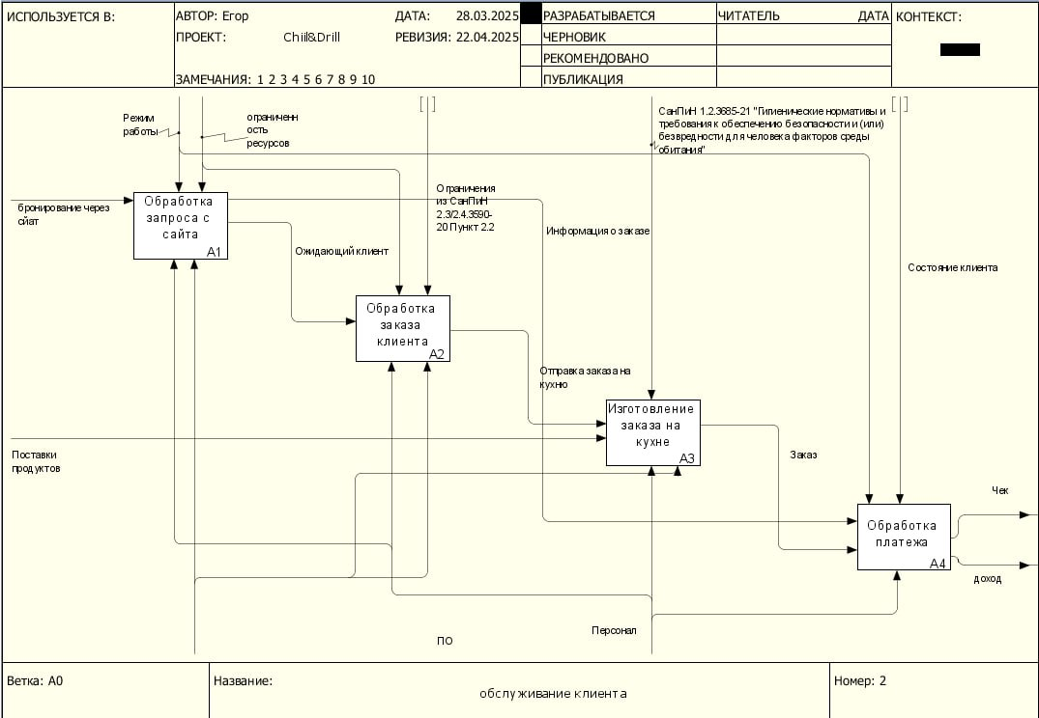

Рисунок 20 – Схема IDEF0 декомпозированного уровня A0 после реализации программного обеспечения.

На рисунке 8 представлена декомпозированная схема бизнес-процессов

IDEF0 уровня A1.

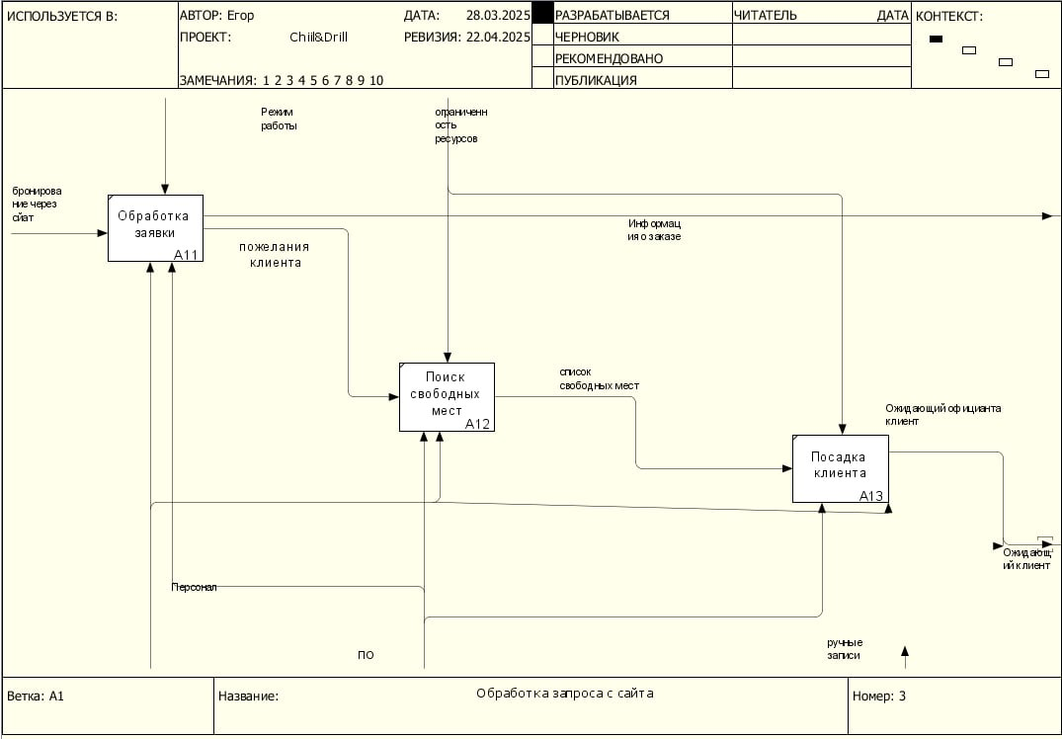

Рисунок 21 – Схема IDEF0 декомпозированного уровня A01после реализации программного обеспечения.

На рисунке 9 представлена декомпозированная схема бизнес-процессов IDEF0 уровня A2.

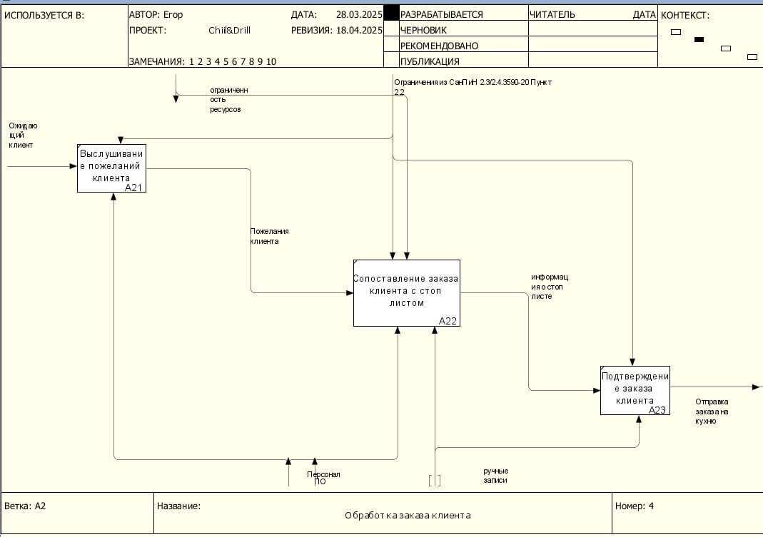

Рисунок 22 – Схема IDEF0 декомпозированного уровня A2 после реализации программного обеспечения.

На рисунке 10 представлена декомпозированная схема бизнес-процессов IDEF0 уровня A3.

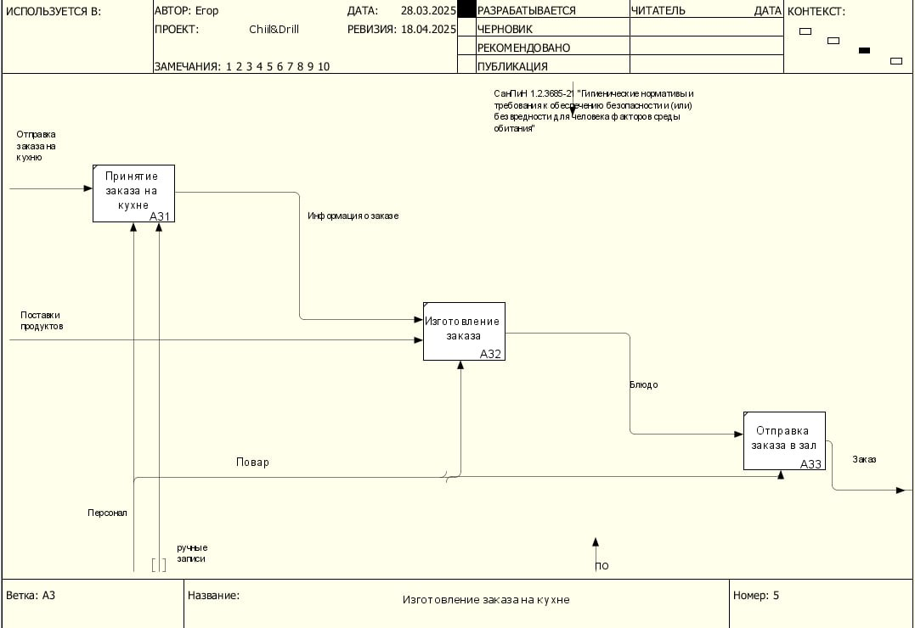

Рисунок 23 – Схема IDEF0 декомпозированного уровня A3 после реализации программного обеспечения.

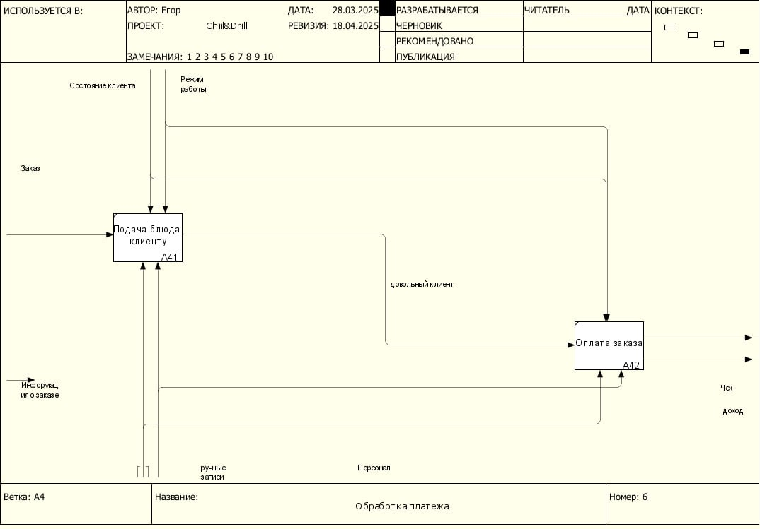

Рисунок 24 Схема IDEF0 декомпозированного уровня A4 после реализации программного обеспечения.

Исходя из проведенного анализа, посредством реализации схем IDEF0 до и после реализации информационной системы, необходимо выделить результаты автоматизации бизнес-процессов, заключающиеся в следующих изменениях:

• Оптимизирован процесс покупки товара – клиент приобретает возможность совершать покупки дистанционно через интернет-магазин, избавляясь от необходимости посещать физический магазин. Благодаря мобильному и WEB-приложению, оформление заказа происходит в единой форме, что сокращает время на выбор и покупку товара.

• Оптимизирован процесс управления заказами – клиент отслеживает статус заказа в реальном времени через приложение.

• Оптимизирован процесс обновления каталога – администратор добавляет, изменяет или удаляет товары и категории через WEB-приложение дистанционно.

• Оптимизирован процесс поддержки клиентов – все обращения клиентов, включая вопросы и жалобы, подаются через чат в приложении с возможностью прикрепления фотографий и рассматриваются дистанционно, что повышает эффективность работы службы поддержки и сокращает время ответа на запросы.

ПРИЛОЖЕНИЕ Б СЦЕНАРИЙ И РЕЗУЛЬТАТЫ

ТЕСТОВЫХ ИСПЫТАНИЙ

АННОТАЦИЯ

В данном программном документе приведены сценарии тестовых испытаний мобильного и web-приложения «Chill&Drill».

В разделе «Объект испытаний» указаны наименования тестируемого объекта и его область применения.

В разделе «Цель испытаний» указана цель проведения тестовых испытаний.

В разделе «Требования к программе» указаны схемы тестирования для мобильного и WEB-приложений, требования для проверки.

В разделе «Средства и порядок испытаний» указаны технические и программные средства, используемые при испытаниях.

В разделе «Методы испытаний» указаны методы, описывающие их формальности и цели.

В разделе «Тестовые примеры» содержится легенда тестовой таблицы и ее реализация на основе проведенных тестов для мобильной и web-платформ.

ОБЪЕКТ ИСПЫТАНИЙ

1.1. Наименование объекта

Мобильное и web-приложения – «ЛавкаGo».

1.2. Область применения объекта

Информационная система предназначена к применению в рамках экосистемы ООО «Chill&Drill».

ЦЕЛЬ ИСПЫТАНИЙ

Целью проведения испытаний является проверка стабильной работы мобильного приложения «Chill&Drill» на устройствах Android, а также WEB-приложения на современных браузерах.

ТРЕБОВАНИЯ К ПРОГРАММЕ

* 1. Схема тестирования

На рисунке 1 представлена схема тестирования мобильного приложения «ЛавкаGo». Схема разделена на проверку функциональности и проверку интерфейса.

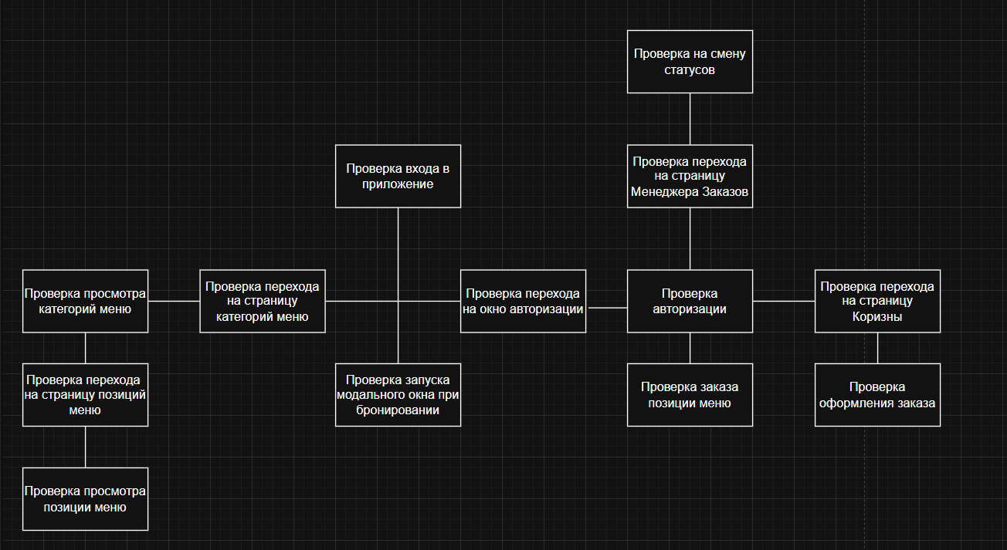

Рисунок 25 – Схема тестирования мобильного приложения

Схема тестирования web-приложения представлена на рисунке 2, разделена на функциональное тестирование и тестирование графического интерфейса.

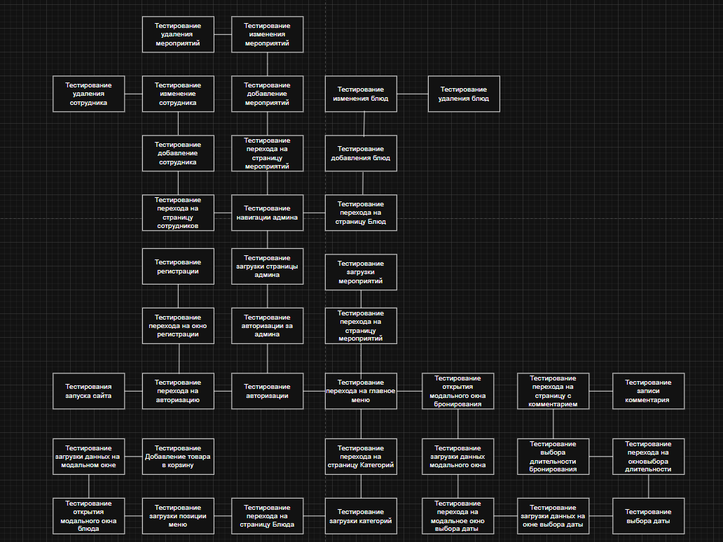

Рисунок 26 – Схема тестирования web-приложения

* 1. Требования, подлежащие проверке.

• Возможность регистрации пользователя в мобильном и WEB приложении;

• Возможность авторизации в мобильном и WEB-приложении;

• Возможность просмотра блюд в мобильном и WEB приложении;

• Возможность добавления, изменения и удаления товаров в корзине в мобильном и WEB приложении;

• Возможность оформления заказа в WEB приложении;

СРЕДСТВА И ПОРЯДОК ИСПЫТАНИЙ

МЕТОДЫ ИСПЫТАНИЙ

5.1 По формальности тестирования.

Тестирование по тестам – тестирование по предварительно написанным

тест-кейсам.

5.2 По исполнению кода.

Динамическое тестирование - во время тестирования код исполняется.

5.3 По целям.

Функциональное тестирование направлено на проверку того, какие функции ПО реализованы, и того, насколько верно они реализованы.

5.4 По позитивности сценария.

Позитивным – проверка ПО на соответствие ожидаемому поведению.

Негативным – проверяет, будет ли ПО работать в случае, когда поведение пользователя отличается от ожидаемого.

5.7 По знанию системы.

Тестирование «белого ящика» – тестирование с доступом к коду продукта.

5.8 По интерфейсу

Тестирование интерфейса - тестирование на наличие оконных элементов и переходу между ними согласно схеме навигации.

5.9 По разработке тестовых испытаний.

На основе требований – требование было определено до начала тестирования.

ТЕСТОВЫЕ ПРИМЕРЫ

В данном разделе представлены все тестовые данные для проведения тестирования ИС «Chill&Drill» Сначала представлены тестовые данные для web-приложения, затем мобильное приложение. Каждый раздел поделен на тесты интерфейса и функциональные тесты

* 1. Web-приложение
     1. Тесты интерфейса

Тестовые данные для проведения тестов интерфейса представлены в таблицах 3-15.

• Проверка отображения страницы авторизации

Предусловия: Устройство подключено к интернету, открыта страница авторизации.

Таблица 3 - Проверка отображения страницы авторизации

|  |  |  |  |  |
| --- | --- | --- | --- | --- |
| № | Действие (входное значение) | Ожидаемый результат | Фактический результат | Статус теста (пройден/не пройден) |
| 1 | 2 | 3 | 4 | 5 |
| 1 | Переход на страницу авторизации | Отображение полей логина, пароля и кнопки «Авторизоваться» | Отображение полей логина, пароля и кнопки «Авторизоваться» | Пройден |

• Проверка отображения главной страницы

Предусловие: Введены корректные данные авторизации (логин и пароль).

Таблица 5 - Проверка отображения главной страницы

|  |  |  |  |  |
| --- | --- | --- | --- | --- |
| № | Действие (входное значение) | Ожидаемый результат | Фактический результат | Статус теста (пройден/не пройден) |
| 1 | 2 | 3 | 4 | 5 |
| 1 | Успешная авторизация | Переход на главную страницу сайта | Переход на главную страницу сайта | Пройден |

• Проверка отображения меню

Предусловие: Пользователь находиться на главной странице и нажал на кнопку «Меню»

Таблица 6 - Проверка отображения категорий

|  |  |  |  |  |
| --- | --- | --- | --- | --- |
| № | Действие (входное значение) | Ожидаемый результат | Фактический результат | Статус теста (пройден/не пройден) |
| 1 | 2 | 3 | 4 | 5 |
| 1 | Нажатие кнопки «Меню» | Выгрузка всех категорий меню | Выгрузка всех категорий меню | Пройден |

• Проверка отображений карточек товаров

Предусловие: Список категорий отображается, выбрана одна из категорий.

Таблица 7 - Проверка отображений карточек товаров

|  |  |  |  |  |
| --- | --- | --- | --- | --- |
| № | Действие (входное значение) | Ожидаемый результат | Фактический результат | Статус теста (пройден/не пройден) |
| 1 | 2 | 3 | 4 | 6 |
| 1 | Выбрана категория «Закуски» | Отображение карточки с названием, ценой, количеством, описанием (при наличии), изображением | Отображение карточки с названием, ценой, количеством, описанием (при наличии), изображением | Пройден |

• Проверка Прибавления товара

Предусловие: Пользователь авторизован, находится на странице «Коризна».

Таблица 8 - Проверка отображения формы добавления товаров

|  |  |  |  |  |
| --- | --- | --- | --- | --- |
| № | Действие (входное значение) | Ожидаемый результат | Фактический результат | Статус теста (пройден/не пройден) |
| 1 | 2 | 3 | 4 | 5 |
| 1 | Нажатие кнопки «Добавить» | К количеству товаров в корзине прибавляется 1 | К количеству товаров в корзине прибавляется 1 | Пройден |

• Проверка Снижения количества товара в корзине

Предусловие: Пользователь авторизован, находится на странице «Корзина» и нажимает на кнопку «Убавить»

Таблица 9 - Проверка отображения формы изменения товаров

|  |  |  |  |  |
| --- | --- | --- | --- | --- |
| № | Действие (входное значение) | Ожидаемый результат | Фактический результат | Статус теста (пройден/не пройден) |
| 1 | 2 | 3 | 4 | 5 |
| 1 | Нажатие на кнопку «Убавить» | Количество товара уменьшается на 1 | Количество товара уменьшается на 1 | Пройден |

• Проверка открытия модального окна блюда.

Предусловие: Пользователь находится на странице с выгруженными товарами.

Таблица 10 - Проверка перехода на страницу товаров

|  |  |  |  |  |
| --- | --- | --- | --- | --- |
| № | Действие (входное значение) | Ожидаемый результат | Фактический результат | Статус теста (пройден/не пройден) |
| 1 | 2 | 3 | 4 | 5 |
| 1 | Нажатие на карточку товара | Открывается модальное окно с названием, описанием, картинкой, стоимостью и кнопкой «Добавить в корзину» | Открывается модальное окно с названием, описанием, картинкой, стоимостью и кнопкой «Добавить в корзину» | Пройден |

• Проверка Добавления в корзину

Предусловие: Пользователь авторизован и находится в модальном окне карточки товара.

Таблица 11 - Проверка перехода на страницу заказов

|  |  |  |  |  |
| --- | --- | --- | --- | --- |
| № | Действие (входное значение) | Ожидаемый результат | Фактический результат | Статус теста (пройден/не пройден) |
| 1 | 2 | 3 | 4 | 5 |
| 1 | Нажатие кнопки «Заказать» | Товар добавляется в корзину, а пользователю показывается уведомление об успешность | Товар добавляется в корзину, а пользователю показывается уведомление об успешность | Пройден |

• Отображение Открытия модального окна броинрования

Предусловие: Пользователь авторизован и находится на главном экране, нажимает на кнопку «Зал»

Таблица 12 - Отображение карточек заказов по статусам

|  |  |  |  |  |
| --- | --- | --- | --- | --- |
| № | Действие (входное значение) | Ожидаемый результат | Фактический результат | Статус теста (пройден/не пройден) |
| 1 | 2 | 3 | 4 | 5 |
| 1 | Нажимается кнопка «Зал» | Открывается модальное окно с картой зала и кнопками за столиками | Открывается модальное окно с картой зала и кнопками за столиками | Пройден |

• Отображение Выбор столика

Предусловие: Пользователь авторизован и находится на модальном окне «Зал», выбирает столик

Таблица 13 - Отображение всех чатов

|  |  |  |  |  |
| --- | --- | --- | --- | --- |
| № | Действие (входное значение) | Ожидаемый результат | Фактический результат | Статус теста (пройден/не пройден) |
| 1 | 2 | 3 | 4 | 5 |
| 1 | Нажатие на кнопки на столике | Происходит переход на окно с выбором даты | Происходит переход на окно с выбором даты | Пройден |

• Выбор даты

Предусловие: Пользователь авторизован и находится на окне с выбором даты, выбирает дату.

Таблица 14 - Отображение всех сообщений с файлами

|  |  |  |  |  |
| --- | --- | --- | --- | --- |
| № | Действие (входное значение) | Ожидаемый результат | Фактический результат | Статус теста (пройден/не пройден) |
| 1 | 2 | 3 | 4 | 5 |
| 1 | Выбирает дату | Происходит переход на модальное окно с выбором длительности бронирования | Происходит переход на модальное окно с выбором длительности бронирования | Пройден |

• Проверка выбора длительности бронирования

Предусловие: Пользователь авторизован и находится на окне с выбором длительности.

Таблица 15 - Выход из аккаунта

|  |  |  |  |  |
| --- | --- | --- | --- | --- |
| № | Действие (входное значение) | Ожидаемый результат | Фактический результат | Статус теста (пройден/не пройден) |
| 1 | Нажимается кнопка с нужной длительностью | Происходит переход на окно с комментариями | Происходит переход на окно с комментариями | Пройден |

* + 1. Функциональные тесты

Тестовые данные для проведения функциональных тестов представлены в таблицах 16-29.

• Проверка авторизации

Предусловия: для прохождения процедуры авторизации пользователю необходим доступ в интернет, открытое приложение и заполнить два поля: логин и пароль. После заполнения необходимо нажать на кнопку «Продолжить».

Для начала тестирования в базе данных должна присутствовать запись в таблице «Users» с логином «admin» и паролем «123456789».

Таблица 16 - Проверка авторизации

|  |  |  |  |  |
| --- | --- | --- | --- | --- |
| № | Действие (входное значение) | Ожидаемый результат | Фактический результат | Статус теста (пройден/не пройден) |
| 1 | 2 | 3 | 4 | 5 |
| 1 | Логин: admin  Пароль: 123456789 | Авторизация успешна пройдена, открывается главная страница | Авторизация успешна пройдена, открывается главная страница | Пройден |
| 2 | Логин: фыв  Пароль: 123 | Авторизация не пройдена, вывод сообщения «Введите корректный логин или почту» | Авторизация не пройдена, вывод сообщения «Введите корректный логин или почту» | Пройден |
| 3 | Логин: adm  Пароль: 123 | Авторизация не пройдена, вывод сообщения «Неправильный пароль» | Авторизация не пройдена, вывод сообщения «Неправильный пароль» | Пройден |
| 4 | Логин: admin123  Пароль: 12321432 | Авторизация не пройдена, вывод сообщения «Пользователь не найден» | Авторизация не пройдена, вывод сообщения «Пользователь не найден» | Пройден |
| 5 | Логин: admin Пароль: 1234567012 | Авторизация не пройдена, вывод сообщения «Неправильный пароль» | Авторизация не пройдена, вывод сообщения «Неправильный пароль» | Пройден |

• Выход из аккаунта

Предусловие: Пользователь авторизован, находится на главной странице.

Таблица 29 - Выход из аккаунта

|  |  |  |  |  |
| --- | --- | --- | --- | --- |
| № | Действие (входное значение) | Ожидаемый результат | Фактический результат | Статус теста (пройден/не пройден) |
| 1 | 2 | 3 | 4 | 5 |
| 1 | Нажатие кнопки «Выход» | Завершение сессии, переход на главную страницу | Завершение сессии, переход на главную страницу | Пройден |

* 1. Мобильное приложение
     1. Тесты интерфейса

Тестовые данные для проведения тестов интерфейса представлены в таблицах 30-30 .

• Проверка отображения страницы регистрации

Предусловие: Приложение запущено, пользователь не авторизован, нажата кнопка «Зарегистрироваться», произошёл переход на страницу Регистрации.

Таблица 31 - Проверка отображения страницы регистрации

|  |  |  |  |  |
| --- | --- | --- | --- | --- |
| № | Действие (входное значение) | Ожидаемый результат | Фактический результат | Статус теста (пройден/не пройден) |
| 1 | 2 | 3 | 4 | 5 |
| 1 | Переход на страницу регистрации | Отображение полей логина, ФИО, email, пароля, повторного пароля, номер, дата рождения, кнопок «Зарегистрироваться» и «Войти» | Отображение полей логина, ФИО, email, пароля, повторного пароля, номер, дата рождения, кнопок «Зарегистрироваться» и «Войти» | Пройден |

• Проверка отображения страницы авторизации

Предусловие: Приложение запущено, пользователь не авторизован, была нажата кнопка "Авторизоваться»

Таблица 32 - Проверка отображения страницы авторизации

|  |  |  |  |  |
| --- | --- | --- | --- | --- |
| № | Действие (входное значение) | Ожидаемый результат | Фактический результат | Статус теста (пройден/не пройден) |
| 1 | 2 | 3 | 4 | 5 |
| 1 | Переход на страницу авторизации | Отображение полей логина, пароля, кнопок «Войти» и «Зарегистрироваться» | Отображение полей логина, пароля, кнопок «Войти» и «Зарегистрироваться» | Пройден |

• Проверка перехода на страницу меню

Предусловие: пользователь авторизован, находится на главной странице, нажимается кнопка «Меню»

Таблица 35 - Проверка отображения категорий на главной странице

|  |  |  |  |  |
| --- | --- | --- | --- | --- |
| № | Действие (входное значение) | Ожидаемый результат | Фактический результат | Статус теста (пройден/не пройден) |
| 1 | 2 | 3 | 4 | 5 |
| 1 | Нажата кнопка «Меню» | Происходит переход на страницу Меню | Происходит переход на страницу Меню | Пройден |

• Проверка отображений карточек товаров

Предусловие: Пользователь авторизован, находится на странице категорий, и нажата кнопка с нужной категорией.

Таблица 36 - Проверка отображений карточек товаров

|  |  |  |  |  |
| --- | --- | --- | --- | --- |
| № | Действие (входное значение) | Ожидаемый результат | Фактический результат | Статус теста (пройден/не пройден) |
| 1 | 2 | 3 | 4 | 5 |
| 1 | Была выбрана категория «Закуски» | Отображение карточек товаров с картинкой, названием, ценой и кнопкой «в корзину» | Отображение карточек товаров с картинкой, названием, ценой и кнопкой «в корзину» | Пройден |
|  |  |  |  |

• Проверка перехода к странице корзина

Предусловие: Пользователь авторизован, находится на главной странице.

Таблица 38 - Проверка перехода к странице корзина

|  |  |  |  |  |
| --- | --- | --- | --- | --- |
| № | Действие (входное значение) | Ожидаемый результат | Фактический результат | Статус теста (пройден/не пройден) |
| 1 | 2 | 3 | 4 | 5 |
| 1 | Нажатие на пункт меню «Корзина» | Переход на страницу корзины | Переход на страницу корзины | Пройден |

• Проверка отображения товаров в корзине

Предусловие: Пользователь авторизован, находится на странице корзины, в таблице «Cart» есть товары для текущего пользователя.

Таблица 39 - Проверка отображения товаров в корзине

|  |  |  |  |  |
| --- | --- | --- | --- | --- |
| № | Действие (входное значение) | Ожидаемый результат | Фактический результат | Статус теста (пройден/не пройден) |
| 1 | 2 | 3 | 4 | 5 |
| 1 | Переход на страницу корзины | Отображение списка товаров с картинкой, названием, ценой, граммовкой, количеством, кнопками «+» и «-», общей стоимостью | Отображение списка товаров с картинкой, названием, ценой, граммовкой, количеством, кнопками «+» и «-», общей стоимостью | Пройден |

• Проверка Авторизации на Менеджера заказов

Предусловие: Пользователь не авторизован и находится на странице «авторизация»

Таблица 44 - Проверка перехода к странице заказов

|  |  |  |  |  |
| --- | --- | --- | --- | --- |
| № | Действие (входное значение) | Ожидаемый результат | Фактический результат | Статус теста (пройден/не пройден) |
| 1 | 2 | 3 | 4 | 5 |
| 1 | Введены корректные данны | Переход на страницу «Заказы» | Переход на страницу «Заказы» | Пройден |

• Проверка отображения заказов

Предусловие: Менеджер по заказам авторизован, находится на странице «заказы».

Таблица 45 - Проверка отображения заказов

|  |  |  |  |  |
| --- | --- | --- | --- | --- |
| **№** | **Действие (входное значение)** | **Ожидаемый результат** | **Фактический результат** | **Статус теста (пройден/не пройден)** |
| 1 | 2 | 3 | 4 | 5 |
| 1 | Переход на страницу заказов | Отображение списка заказов с информацией о статусе, адресе, стоимости, товарах | Отображение списка заказов с информацией о статусе, адресе, стоимости, товарах | Пройден |

• Проверка изменения статусов

Предусловие: Менеджер по заказам авторизован, находится на странице Заказов, была нажата кнопка статуса.

Таблица 46 - Проверка перехода к странице изменения данных

|  |  |  |  |  |
| --- | --- | --- | --- | --- |
| № | Действие (входное значение) | Ожидаемый результат | Фактический результат | Статус теста (пройден/не пройден) |
| 1 | 2 | 3 | 4 | 5 |
| 1 | Выбор в комбобоксе нового статуса | Изменение статуса | Изменение статуса | Пройден |

* + 1. Функциональные тесты

Тестовые данные для проведения функциональных тестов представлены в таблицах 50-55

• Проверка регистрации

Предусловие: Пользователь не авторизован, находится на странице регистрации.

Таблица 50 - Проверка регистрации

|  |  |  |  |  |
| --- | --- | --- | --- | --- |
| № | Действие (входное значение) | Ожидаемый результат | Фактический результат | Статус теста (пройден/не пройден) |
| 1 | 2 | 3 | 4 | 5 |
| 1 | Ввод корректных данных (логин: user1, ФИО: Иванов Иван Иванович, email: user1@example.com, пароль: Pass123!) и нажатие «Зарегистрироваться» | Сохранение данных в таблице «Users» с хэшированным паролем, переход на главную страницу | Сохранение данных в таблице «Users» с хэшированным паролем, переход на главную страницу | Пройден |
| 2 | Ввод существующего email (user1@example.com) и нажатие «Зарегистрироваться» | Вывод ошибки «Почта занята», регистрация не выполнена | Вывод ошибки «Почта занята», регистрация не выполнена | Пройден |
| 3 | Ввод некорректного email (user1@) и нажатие «Зарегистрироваться» | Вывод ошибки «Неверный формат электронной почты!», регистрация не выполнена | Вывод ошибки «Неверный формат электронной почты!», регистрация не выполнена | Пройден |

• Проверка авторизации

Предусловие: Пользователь не авторизован, находится на странице авторизации, в таблице «Users» есть пользователь с логином user1 и хэшированным паролем.

Таблица 51 - Проверка авторизации

|  |  |  |  |  |
| --- | --- | --- | --- | --- |
| № | Действие (входное значение) | Ожидаемый результат | Фактический результат | Статус теста (пройден/не пройден) |
| 1 | 2 | 3 | 4 | 5 |
| 1 | Ввод корректных данных (логин: user1, пароль: Pass123!) и нажатие «Войти» | Успешная авторизация, переход на главную страницу | Успешная авторизация, переход на главную страницу | Пройден |
| 2 | Ввод неверного пароля (пароль: WrongPass) | Вывод ошибки «Неправильный пароль», авторизация не выполнена | Вывод ошибки «Неправильный пароль», авторизация не выполнена | Пройден |
| 3 | Ввод несуществующего логина (логин: user2) | Вывод ошибки «Пользователь не найден», авторизация не выполнена | Вывод ошибки «Пользователь не найден», авторизация не выполнена | Пройден |

• Проверка получения данных товаров

Предусловие: Пользователь авторизован, находится на главной странице, в таблице «MenuItems» есть товары с корректно заполненными полями.

Таблица 52 - Проверка получения данных товаров

|  |  |  |  |  |
| --- | --- | --- | --- | --- |
| № | Действие (входное значение) | Ожидаемый результат | Фактический результат | Статус теста (пройден/не пройден) |
| 1 | 2 | 3 | 4 | 5 |
| 1 | Переход на главную страницу | Получение данных из таблицы «MenuItems», отображение карточек товаров | Получение данных из таблицы «MenuItems», отображение карточек товаров | Пройден |

• Проверка добавления товара в корзину

Предусловие: Пользователь авторизован, находится на главной странице, в таблице «MenuItems» есть Блюдо «Блюдо 1»

Таблица 53 - Проверка добавления товара в корзину

|  |  |  |  |  |
| --- | --- | --- | --- | --- |
| № | Действие (входное значение) | Ожидаемый результат | Фактический результат | Статус теста (пройден/не пройден) |
| 1 | 2 | 3 | 4 | 5 |
| 1 | Нажатие кнопки «Заказать» на блюде «Блюдо1» | Добавление товара в «Cart» в сессии клиента, отображение модального окна с количеством товара | Добавление товара в «Cart» в сессии клиента, отображение модального окна с количеством товара | Пройден |

• Проверка изменения количества блюд в корзине

Предусловие: Пользователь авторизован, находится на странице корзины, в «Cart» в сессии клиента есть блюдо «блюдо 1», в таблице «MenuItems» указано доступное количество.

Таблица 53 - Проверка изменения количества товаров в корзине

|  |  |  |  |  |
| --- | --- | --- | --- | --- |
| № | Действие (входное значение) | Ожидаемый результат | Фактический результат | Статус теста (пройден/не пройден) |
| 1 | 2 | 3 | 4 | 5 |
| 1 | Нажатие кнопки «+» на товаре «Товар 1» | Увеличение количества в «Basket» в сессии клиента, обновление общей стоимости в интерфейсе | Увеличение количества в «Cart» в сессии клиента, обновление общей стоимости в интерфейсе | Пройден |
| 2 | Нажатие кнопки «-» при количестве 1 | Удаление товара из «Cart» в сессии клиента, обновление интерфейса | Удаление товара из «Basket» в сессии клиента, обновление интерфейса | Пройден |

• Проверка получения заказов клиента

Предусловие: Менеджер по заказам авторизован, находится на странице заказов, в таблице «Orders» есть заказы текущего пользователя.

Таблица 54 - Проверка получения заказов клиента

|  |  |  |  |  |
| --- | --- | --- | --- | --- |
| № | Действие (входное значение) | Ожидаемый результат | Фактический результат | Статус теста (пройден/не пройден) |
| 1 | 2 | 3 | 4 | 5 |
| 1 | Переход на страницу «Заказы» | Получение данных из таблицы «Orders», отображение списка заказов клиента | Получение данных из таблицы «Orders», отображение списка заказов клиента | Пройден |

• Выход из аккаунта

Предусловие: Пользователь авторизован, находится на странице профиля.

Таблица 55 - Выход из аккаунта

|  |  |  |  |  |
| --- | --- | --- | --- | --- |
| № | Действие (входное значение) | Ожидаемый результат | Фактический результат | Статус теста (пройден/не пройден) |
| 1 | 2 | 3 | 4 | 5 |
| 1 | Нажатие кнопки «Выйти» | Завершение сессии, переход на страницу авторизации | Завершение сессии, переход на страницу авторизации | Пройден |